**GEEKBRAINS**

Факультет BI (Business Intelligence) аналитики

**анализ конкурентоспособности предприятия средствами библиотек языка программирования Python**

**(на примере ГАУ РМ «Ледовый дворец»)**

**Дипломный проект**

студента 1 года обучения

специальности «BI (Business Intelligence) аналитик»

Малькова А. А.

Москва

2024**Содержание**

Введение 3

Глава 1. Теоретические подходы к анализу конкурентоспособности

предприятия средствами библиотек языка программирования Python 9

* 1. Сущность конкурентоспособности предприятия и методы оценки

ее эффективности 9

* 1. Возможности использования библиотек языка программирования Python для анализа конкурентоспособности предприятия 24

Глава 2. Анализ конкурентоспособности ГАУ РМ «Ледовый дворец»

и формирование направлений ее повышения с помощью библиотек языка

программирования Python 39

2.1 Анализ конкурентных позиций ГАУ РМ «Ледовый дворец»

на рынке РМ средствами библиотек Python 39

2.2 Оценка эффективности конкурентоспособности ГАУ РМ «Ледовый дворец» с помощью библиотек Python 53

Заключение 72

Список использованной литературы 76

Приложения 81

**Введение**

Актуальность

Анализ конкурентоспособности предприятия представляет собой достаточно сложную и трудоемкую работу, оптимизация которой возможна за счет применения открытых библиотек на языке программирования Python – более универсальных, производительных и унифицированных в сравнении с системами, написанными на других языках.

Актуальность темы дипломного проекта связана с значительным распространением использования языка программирования Python в аналитических процессах и заключается в необходимости ускорения процесса обработки данных, повышения качества и точности анализа, обеспечения более эффективного принятия решений по повышению конкурентоспособности предприятия, а также необходимости разработки рекомендаций по изучению данного направления для начинающих и практикующих специалистов в области BI (Business Intelligence) аналитики.

Цели и задачи

Целью дипломного проекта является ознакомление со средствами библиотек языка программирования Python, применимыми начинающим BI аналитиком в рамках анализа конкурентоспособности предприятия (на примере ГАУ РМ «Ледовый дворец»).

В соответствии с поставленной целью в работе решались следующие задачи:

* раскрыть сущность конкурентоспособности предприятия и методы оценки ее эффективности;
* показать возможности использования библиотек языка программирования Python для анализа конкурентоспособности предприятия;
* проанализировать конкурентные позиции ГАУ РМ «Ледовый дворец» на рынке РМ средствами библиотек Python;
* провести оценку эффективности конкурентоспособности ГАУ РМ «Ледовый дворец» с помощью библиотек Python.

Объект и предмет исследования

Объектом дипломного проекта является изучение начинающим BI аналитиком средств библиотек языка программирования Python для анализа конкурентоспособности предприятия (на примере ГАУ РМ «Ледовый дворец»).

Предметом дипломного проекта являются открытые источники в сети интернет, книги и статьи, посвященные средствам библиотек языка программирования Python, применимым для анализа конкурентоспособности предприятия.

Научная и практическая значимость

Научная новизна состоит в развитии теоретических положений по анализу конкурентоспособности предприятия средствами библиотек языка программирования Python.

Практическая значимость заключается в использовании библиотек языка программирования Python для анализа конкурентоспособности ГАУ РМ «Ледовый дворец».

Инструменты и технологии

В дипломном проекте использованы следующие инструменты: Python, Pandas, NumPy, Matplotib, Seaborn, Jupyter Notebook.

Использованы следующие технологии: Series, DataFrames, groupby, crosstab, transform, Git, VS Cod.

Рекомендации по изучению

Дипломный проект представляет из себя курс по освоению знаний в области использования языка программирования Python в рамках анализа конкурентоспособности предприятия.

Рекомендуется проходить курс последовательно и самостоятельно изучать дополнительные материалы. Ссылки на некоторые материалы будут приведены по ходу курса, но рекомендуется проводить самостоятельную работу по поиску актуальной информации.

**Глава 1. Теоретические подходы к анализу конкурентоспособности предприятия средствами библиотек языка программирования Python**

**1.1 Сущность конкурентоспособности предприятия и методы оценки ее эффективности**

Неотъемлемым явлением рыночного хозяйства является конкуренция, представляя собой динамический процесс, в ходе которого его участники вступают во взаимодействие между собой для реализации более выгодных условий своего существования и достижения преимуществ над конкурентами. Являясь одновременно формой проявления и катализа­тором рыночных процессов, конкуренция, с одной стороны, разделяет субъекты экономики по степени конкурентоспособности (рисунок 1.1), с другой – объединяет их в стремлении повысить свою конкурентоспособность и занять более выгодное конкурентное положение на рынке.

Наноуровень конкурентоспособность товаров, услуг, сырьевых и трудовых ресурсов, менеджмента, технологий, маркетинга

Мезоуровень конкурентоспособность регионов страны и отраслей экономики

Мегауровень

конкурентоспособность макрорегионов (интеграционных объединений национальных экономик)

Микроуровень конкурентоспособность предприятий всех уровней и сфер деятельности

Макроуровень конкурентоспособность стран

Рисунок 1.1 – Уровни конкурентоспособности экономических субъектов

Несмотря на то, что содержание понятия «конкурентоспособность» к каждому уровню сильно различается, вне зависимости от уровня проявления, ее можно определить, как потенциальную и/или реальную способность экономического субъекта выдержать конкуренцию [18, с. 68].

Конкурентоспособности всех уровней экономической системы взаимозависимы и определяют друг друга. При этом окончательную свою форму конкурентоспособность обретает на микроуровне, представляя собой комплексную характеристику конкурентных преимуществ предприятия перед конкурентами по ряду показателей за определенный период времени в условиях конкретного рынка, а также способность к прибыльному функционированию и своевременной адаптации к изменяющимся факторам внутренней и внешней среды (рисунок 1.2) [30, с. 168].

Факторы внутренней среды

* Персонал
* Производственный потенциал
* Организационный потенциал
* Маркетинговый потенциал
* Финансовый потенциал

Факторы внешней среды

* Поставщики
* Инвесторы
* Государственные органы
* Потребители
* Конкуренты

Рисунок 1.2 – Факторы конкурентоспособности предприятия

Набор факторов конкурентоспособности не постоянен и меняется в зависимости от периода времени и целей предприятия. Однако акцентировать внимание необходимо на тех факторах, которые позволяют предприятию, с одной стороны, избежать конкуренции, а с другой – использовать свои конкурентные преимущества и слабости конкурента. На основании этого можно заключить, что факторы конкурентоспособности предприятия воплощают в себе потенциальные конкурентные преимущества, тогда как последние представляют собой те компоненты внутренней и внешней среды предприятия, которые позволили достичь превосходства над конкурентами в создании для потребителей дополнительной ценности, трансформирующейся в добавленную стоимость предприятия.

Конкретная организация может иметь несколько конкурентных преимуществ в различных сферах деятельности. Полный их список достаточно широк и может быть классифицирован по различным критериям. При этом, основным следует признать разделение конкурентных преимуществ по источнику возникновения (таблица 1.1) [35, с. 187].

Таблица 1.1 – Классификация конкурентных преимуществ предприятия по источнику возникновения

|  |  |
| --- | --- |
| Наименование и характеристика группы преимуществ | Наименование и характеристика  видов конкурентных преимуществ |
| Внешние –  базируются на способности предприятия создать более значимые ценности для потребителей его продукции, что создает возможности более полного удовлетворения их потребностей, уменьшение затрат или повышение эффективности их деятельности | * информационные – действующие на предприятии системы сбора и обработки данных, степень его осведомленности о состоянии и тенденциях развития рынка, действие сил и условий окружающей бизнес-среды, поведение потребителей, конкурентов и других субъектов; * конструктивные – технические характеристики продукции, ее дизайн, упаковка; * качественные – уровень качества по оценкам потребителей, соответствие национальным и международным стандартам; * поведенческие – степень распространения философии маркетинга среди работников предприятия, нацеленность его деятельности на удовлетворение потребностей потребителей конкретных целевых рынков; * конъюнктурные – рыночные условия деятельности, конкурентная среда (количество и поведение конкурентов, острота конкуренции); * сервисные – уровень и качество услуг, предоставляемых предприятием; * имиджевые – общие представления потребителей о предприятии и его товарах, известность; * ценовые – уровень рыночной власти предприятия и возможности изменения цен; * сбытовые – портфель заказов, приемы и методы распределения продукции; * коммуникационные – каналы и способы распространения информации о предприятии, наличие и использование обратной связи |
| Внутренние – характеристики внутренних аспектов деятельности предприятия, которые превышают аналогичные характеристики приоритетных конкурентов (специализация, опыт, масштаб производства, операционная эффективность) | * производственные – производительность труда, экономичность затрат, рациональность эксплуатации основных фондов, обеспеченность материально-техническими ресурсами; * технологические – современность, совершенство, гибкость технологических процессов, использование достижений научно-технического прогресса; * квалификационные – профессионализм, мастерство, активность, творчество персонала, склонность к нововведениям; * организационные – современность, прогрессивность, гибкость, структурированность имеющейся организационной структуры; * управленческие – эффективность и результативность действующей системы менеджмента, эффективность управления оборотными средствами, качеством, производственными, закупочными и сбытовыми процессами, действенность системы мотивирования персонала; * инновационные – системы и методы разработки и внедрения новых технологий, продуктов, услуг, наличие и внедрение «ноу-хау»; * наследственные – рыночная культура предприятия, традиции, история развития; * экономические – наличие источников финансирования, платежеспособность, ликвидность, доходность, рентабельность; * географические – размещение, близость к источникам материальных и людских ресурсов, рынков сбыта, транспортных путей и каналов распределения |

Следует отметить, что именно внешние конкурентные преимущества, с одной стороны, ориентируют предприятие на развитие и использование тех или иных внутренних преимуществ, а с другой – обеспечивают ему на рынке устойчивое конкурентное положение, ориентируя на целенаправленное удовлетворение потребностей отдельной группы потребителей. Иными совами, конкурентное положение предприятия является отражением степени реализации его усилий по использованию своих конкурентных преимуществ.

Исходя из этого, под конкурентным положением предприятия мы будем понимать набор его конкурентных преимуществ относительно конкурентов в определенный момент времени, рассматриваемых с учетом текущей эффективной стратегии.

Конкурентную позицию предприятия можно назвать катализатором достижения более высокого уровня конкурентоспособности в процессе конкуренции. Но если стадии конкурентоспособности предприятия изменяются горизонтально (рисунок 1.3), то конкурентное положение на рынке фиксирует вертикальную динамику конкурентоспособности.

Стратегическая

Потенциальная

Реализованная

Конкурентоспособность

Конкурентное положение

Очень слабое

Слабое

Среднее

Сильное

Очень сильное

способность предприятия в условиях конкурентной борьбы и рыночной экономики на базе комплексной рейтинговой оценки выявлять и достигать стратегические цели долгосрочного развития, устранять возможные препятствия для существования, выполнения миссии и устойчивого развития

конкурентный потенциал предприятия, который складывается из производственного, технологического, финансового, инновационного, кадрового, управленческого и других потенциалов

реальный уровень конкурентоспособности предприятия, определяемый оценкой текущих результатов финансово-хозяйственной деятельности и занимаемой конкурентной позиции на целевом рынке сбыта и отражающий степень реализации конкурентного потенциала предприятия

Рисунок 1.3 – Соотношение конкурентоспособности и конкурентного положения предприятия

В разные периоды времени конкурентная позиция предприятия может иметь разные характеристики, позволяющие ее отнести и к иным видам (таблица 1.2), помимо отраженных на рисунке 1.3.

Таблица 1.2 – Характеристика видов конкурентных позиций предприятия

|  |  |
| --- | --- |
| Автор | Наименование и характеристика конкурентной позиции |
| Кодиров Т.У.  [15, c. 762] | Лучшая (очень сильная) – наиболее выгодная  Хорошая (сильная) – более выгодная  Худшая (очень слабая) – наименее выгодная  Плохая (слабая) – невыгодная позиция  Средняя – позиция, которая в любой момент может отклониться в худшую или лучшую сторону  Аргументированная и неаргументированная, устойчивая и неустойчивая, прочная и непрочная |
| Литтл А.  [4, с. 241] | Доминирующая – обеспечивает возможность влияния на рынок в целом, где предприятие занимает большую часть рынка.  Сильная – возможность диктовать свои условия рынку и влиять на конкурентную среду  Благоприятная – создает предпосылки получения выгодных условий реализации собственной продукции (услуг), имеются возможности расширения рынка.  Надежная – обеспечена товарными и финансовыми ресурсами и устойчива к колебаниям рынка.  Слабая – обычно небольшая доля рынка, имеющая к тому же тенденцию к сокращению, нет конкурентоспособного товара и надежного способа дистрибьюции  Нежизнеспособная – недостаточная обеспеченность ресурсами и отсутствие возможности расширять торгово-сбытовую деятельность |
| Бабошин А. В.  [2] | Монопольная – возможность диктовать представителям внешнего окружения устраивающие ее правила поведения в бизнесе и навязывать собственные деловые интересы  Доминирующая первого порядка – возможность диктата над соперниками вплоть до полного их подавления, но является более слабой по материальному ресурсу, относительно компании, занимающей монопольную конкурентную позицию  Доминирующая второго порядка – возможность диктата над соперниками вплоть до полного их подавления, но является более слабой по предпринимательскому ресурсу, относительно компании, занимающей монопольную конкурентную позицию  Квазидоминирующая по конкурентному предпринимательскому ресурсу – возможна для компаний, имеющих значительный предпринимательский ресурс (авторитет руководителя), но ограниченна в материальном ресурсе  Квазидоминирующая по конкурентному материальному ресурсу – возможна для компаний, имеющих значительный материальный ресурс, но испытывающих сложности в руководящем органе  Уязвимая по конкурентному предпринимательскому ресурсу – последний находится на минимально возможном уровне, при более развитом материальном ресурсе  Уязвимая по конкурентному материальному ресурсу – последний находится на минимально возможном уровне, при более развитом предпринимательском ресурсе  Стартовая – предпринимательский, и материальный ресурсы малы, вследствие различных причин |

Конкурентная позиция предприятия формируется в процессе осуществления им конкурентных действий (воздействий на конкурентов и их противодействия), то есть конкурентного позиционирования. Подобно тому, как конкуренция является процессом, в результате которого достигается уровень конкурентоспособности, позиционирование – есть процесс достижения конкурентной позиции, отражающей уровень конкурентоспособности предприятия. В зависимости от изменения основных характеристик состояния предприятия по мере его развития и уровня планирования меняются параметры конкурентного положения, требующие применения соответствующих инструментов позиционирования с целью повышения конкурентоспособности – интеграционно-инвестиционных, управления человеческими ресурсами логистически-сбытовых, финансовых, внутрипроизводственных, продуктовых, организационно-коммуникационных, исследовательски-маркетинговых.

Между тем, прежде чем перейти к повышению конкурентоспособности, предприятию следует использовать ряд методов для определения своих позиций на рынке и только на основании этого формировать конкретные механизмы позиционирования. Речь идет о методических подходах к оценке конкурентоспособности предприятия, относящихся к исследовательски-маркетинговым инструментам. Наиболее распространенные из них отражены в таблице 1.3 [19, c. 123-126], [27, с. 121-126].

Таблица 1.3 – Характеристика подходов и методов оценки эффективности управления конкурентоспособностью предприятия

|  |  |  |  |
| --- | --- | --- | --- |
| Наименование подхода | Методы оценки | Достоинства подхода | Недостатки подхода |
| Подход, базирующий-ся на теории конкурентно-го положения продукции (услуг) | Маркетинговые и квалиметрические методы, в основе большинства которых лежит нахождение соотношения цена – качество. Расчет показателя конкурентной позиции по каждому виду продукции (услуг) ведется с использованием экономического и параметрического индексов конкурентоспособности | Учет наиболее важного критерия конкурентного положения – конкурентной позиции продукции (услуги)  Возможность учета предпочтений потребителей при формировании конкурентной позиции  Доступность и минимальный набор исходной информации  Легкость математических расчетов | Отсутствует систематизация факторов конкурентного положения предприятия  Не учитываются факторы внешней среды, факторы сравнительных и конкурентных преимуществ  Результат расчета уровня конкурентного положения предприятия не объективный, имеет большее отношение к товарной массе предприятия  Получение ограниченной информации о конкурентом положении предприятия |
| Подход  с позиции сравнитель-ных преимуществ | Расчет издержек на производство и реализацию продукции (услуг) | Доступность и минимальный набор исходной информации  Легкость математических расчетов | Получение ограниченной информации о конкурентом положении предприятия |
| Подход, базирующий-ся на теории эффективной конкуренции | Оценка эффективности финансово-хозяйственной деятельности, например, через  оценку производственно-экономического потенциала | Использование показателей, позволяющих анализировать работу предприятия и делать выводы о различных сторонах  его деятельности | Отсутствие системности в выборе факторов конкурентного положения  Громоздкость отдельных методов  Отсутствие алгоритмов оценки отдельных методик  Некорректность попыток унификации показателей уровня конкурентной позиции предприятий разных отраслей |
| Продолжение таблицы 1.3 | | | |
| Наименование подхода | Методы оценки | Достоинства подхода | Недостатки подхода |
| Матричные методы | Матрицы: БКГ, Портера, «Привлекательность рынка / конкурентоспо-собность» (модель GE/ Mc Kinsey), «Привлека-тельность отрасли / конкурентоспособность» (модель Shell/DPM), «Стадия развития рынка / конкурентная позиция» (модель Hofer / Schendel), «Стадия жизненного цикла продукции / конкурентная позиция» (модель ADL/LC) | Позволяют обеспечить высокую адекватность оценки | Исключают проведение анализа причин происходящего и осложняют выработку управленческих решений, требуют наличия достоверной маркетинговой информации, что влечет необходимость соответствующих исследований |
| Подход на основе оценки стоимости бизнеса | Сравнительный (рыночный), затратный (на основе активов), доходный, опционный (оценка имущественных или реальных опционов) методы | Использование в оценке трех подходов (в обязательном порядке) наиболее точно отражает конечный результат – стоимость бизнеса. | Трудоемок из-за сложного математического аппарата  Требует сбора большого объема информации из специфических источников  Требует привлечения профес-сионалов в области оценки бизнеса, что экономически не оправдано |
| Комплексный подход | Методы, используемые в предыдущих подходах | Учитывает достигнутый уровень конкурентного положения фирмы и его возможную динамику в будущем  Может учитывать полный набор факторов, влияющих на конкурентную позицию предприятия | Трудности в правильности подбора факторов конкурентного положения, которые лягут в основу математических расчетов  Все недостатки методов рассмотренных ранее подходов, используемых в рамках данного подхода |

Обобщив методики оценки конкурентоспособности предприятия, мы произвели свою выборку и определили порядок их применения (рисунок 1.4).

Этап I

Первичный анализ деятельности предприятия, предполагающий оценку факторов его внутренней среды посредством комбинации методик теорий эффективной конкуренции, оценки качества продукции, теорий равновесия и факторов производства, бенчмаркинга

Этап II

Анализ факторов макроокружения (PEST-анализ и его разновидности) и микроокружения предприятия (модель 5 конкурентных сил Портера, BCG-анализ, матрица конкурентной карты предприятия)

Этап III

Комплексная диагностики деятельности предприятия на основе SWOT- и SNW, экспертных и интегральных методов

Рисунок 1.4 – Алгоритм оценки конкурентоспособности предприятия

Анализ, предлагаемый на первом этапе, позволяет раскрыть возможности и потенциал предприятия, которые обеспечат ему достижение целей, а также выявить слабые стороны и связанные с ними возможные риски и угрозы для эффективной разработки и внедрения конкурентной стратегии. По итогам анализа, наиболее конкурентоспособным будет считаться то предприятие, где лучшая организация работы подразделений, поставленная в зависимость от факторов-ресурсов хозяйствующего субъекта [8, c. 20]. В основе расчетов в данном случае лежит оценка групповых показателей конкурентоспособности, выбор которых значительно варьируется в различных методиках.

Оценить влияние факторов внешней среды на конкурентоспособность предприятия позволяют маркетинговые методы. Одним из них является модель «Пяти сил Портера» (рисунок 1.5), анализирующая рыночные силы, которые могут, как угрожать предприятию, так и открывать для него возможности роста [21, с. 4]. В сопоставительном варианте модель хорошо отражает различие не только в позиции компаний на рынке, но и их возможности для изменения этой позиции.

Новые, вступающие

на рынок фирмы

Поставщики

Конкуренты в отрасли.

Интенсивность соперничества

Покупатели

Товары (услуги) заменители (субституты)

Рыночная власть поставщиков

Угроза вступающих на рынок фирм

Угроза появления товаров (услуг) заменителей (субститутов)

Рыночная власть покупателей

Рисунок 1.5 – Модель пяти конкурентных сил М. Портера [58, c. 189]

Согласно Модели Портера, из пяти сил конкуренции доминирует преимущественно одна, которая и должна стать решающей при разработке стратегии предприятия. К тому же, внимание следует фокусировать на тот фактор, на который предприятие может оказывать влияние с целью его изменения.

В рамках маркетингового подхода к оценке конкурентоспособности предприятия может быть использована матрица BCG (Бостонской консалтинговой группы), отображающая позиции конкретного бизнеса в стратегическом пространстве, которое задается двумя осями: горизонтальная – изменение относительной доли бизнеса по данному продукту (услуги) на конкретном рынке продукта; вертикальная – изменение темпов прироста рынка соответствующего продукта (услуги) (рисунок 1.6) [25, c. 808].

Трудные дети

(темные лошадки, дикие кошки, знаки вопроса)

Звезды

Собаки

(хромые утки, мертвый груз)

Дойные коровы

(денежные

мешки)

Относительная доля товара (услуги) на рынке, %

Темпы роста

рынка, %

Низкая

Высокая

Высокий

Низкий

Рисунок 1.6 – Деление видов бизнеса (продуктов, услуг) предприятия на четыре группы в соответствии с матрицей BCG

Темп роста рынка определяется как средневзвешенное значение темпов роста различных его сегментов, где действует предприятие, или принимается равным темпу роста валового национального продукта. Темпы роста отрасли 10 % и более рассматриваются как высокие.

Относительная доля рынка рассчитывается через деление доли рынка рассматриваемого бизнеса на долю рынка крупнейшего конкурента. Значение доли рынка, равное 1, отделяет продукты – рыночные лидеры – от последователей.

В зависимости от сочетания значений указанных показателей, производится деление видов бизнеса (отдельных продуктов) на четыре группы [25, c. 809].

В соответствии с матрицей BCG товар в своем развитии проходит четыре стадии: выход на рынок (товар – «проблема»), рост (товар – «звезда»), зрелость (товар – «дойная корова») и спад (товар – «собака»). В данном случае наиболее сильные конкурентные позиции занимает предприятие со значительной долей на быстрорастущем рынке.

Объективное представление о структуре конкурентного потенциала предприятия, а также о тенденции развития его отдельных составляющих, можно получить посредством проведения бенчмаркинга. Суть данного инструмента состоит в оценке сильных и слабых сторон предприятия по сравнению с конкурентами и определение на этой основе рыночных ниш. Его можно трактовать, как сравнительный анализ эффективности предприятий на основе взаимосвязанных показателей. Бенчмаркинг подразумевает тщательное изучение производительности, качества и стоимости в подразделениях и областях деятельности внутри предприятия в сопоставлении с опытом других предпринимательских структур [28, с. 143].

Основным методом оценки конкурентоспособности предприятия через факторы внешней среды является PEST-анализ (STEP), предполагающий оценку политических (political), экономических (economic), социальных (social) и технологических (technological) факторов. При модернизации данного метода ученые предложили PESTLE-анализ, расширив искомые факторы до юридических (legal) и экологических (environmental). Разновидностями рассматриваемого метода является также SLEPT-анализ (только правовые (юридические) факторы), а также STEEPLE-анализ – анализ социально-демографических, технологических, экономических факторов окружающей среды (природные или экологические), политических, правовых и этнических факторов. В некоторых случаях уделяют внимание и географическим факторам. Но, поскольку число факторов в каждой из выделенных категорий велико, ограничиваются теми, которые оказывают прямое и существенное влияние, отражая их в соответствующей матрице) [14, c. 23].

Проводится PEST–анализ и его разновидности в четыре этапа: изучение макросреды по базовым направлениям; выделение основных тенденций, оценка их неизбежности и значимости для предприятия; детальный анализ изменений; оценка последствий потенциальных изменений для предприятия [3, c. 91].

Совместить анализ факторов внешней и внутренней среды предприятия позволяет SWOT-анализ. Данный метод оценивает фактическое положение и стратегические перспективы хозяйствующего субъекта, получаемые в результате изучения сильных и слабых сторон предприятия, его рыночных возможностей и угроз (таблица 1.4) [12, c. 46].

Таблица 1.4 – Оценка эффективности управления конкурентоспособностью предприятия с помощью SWOT-анализа

|  |  |  |
| --- | --- | --- |
| Критерии | Возможности (O) | Угрозы (T) |
| Сильные стороны (S) | Позволяют ли данные сильные стороны получить прибыль, благодаря использования данной возможности | Позволяют ли данные сильные стороны избежать данной угрозы |
| Слабые стороны (W) | Препятствуют ли данные сильные стороны использованию данной возможности | Препятствуют ли данные слабые стороны избеганию данной угрозы |

Информация, расположенная в левом верхнем и правом нижнем квадрантах, представляет наибольший интерес для менеджера, осуществляющего SWOT-анализ. В левом верхнем квадрате находятся факторы, которые должны в перспективе определять дальнейшее успешное развитие предприятия. Факторы, попавшие в правый нижний квадрант таблицы, также должны стать объектом пристального внимания менеджеров. Они свидетельствуют о вероятных источниках проблем и сложностей в процессе реализации стратегического плана.

После проведения SWOT-анализа для более глубокого изучения внутренней среды организации применим SNW-анализ – анализ сильных, нейтральных и слабых сторон организации. То есть, в данном методе система оценки дополняется нейтральной позицией, соответствующей среднеотраслевым значениям оценки того или иного фактора по аналогичным предприятиям, и являющейся критерием минимально необходимого стратегического соответствия фактора [14, c. 20].

В последнее время все более широкое применение в оценке конкурентоспособности предприятия по качественным показателям находят экспертные методы («Дельфи», «снежного кома», «дерева целей», комиссий круглого стола», эвристического прогнозирования), которые можно охарактеризовать как методы вынесения суждений, использующие опыт и знания специалистов (экспертов), их восприятие и оценку качественных сдвигов, происходящих во внутренней среде предприятия. Для проведения такой оценки создается группа экспертов из числа специалистов предприятия и (или) внешних организаций. Затем, в результате опроса экспертов формируется индивидуальная балльная оценка каждого локального показателя по всем выбранным факторам конкурентоспособности предприятия [34, c. 193].

Между тем, если расчетные методы оценки конкурентоспособности предприятия обладают высокой степенью надежности, то им должно быть отдано предпочтение по сравнению с экспертными методами.

Большинство экономистов походят к оценке конкурентоспособности предприятий как к комплексной качественной характеристике его функционирования. В этом случае используется интегральный показатель, включающий весь комплекс факторов конкурентоспособности. Причем, большинство предлагаемых методов расчета комплексных показателей основаны на суммировании единичных показателей с использованием их значимости (весомости) или без их учета.

На практике каждое предприятие должно иметь свой портфель методик оценки конкурентоспособности, в основу выбора которых целесообразно закладывать критерии – доступности информации, минимальной финансовой и временной затратности ее хранения, поиска и обработки, адекватности конкурентному положению и рыночным условиям функционирования.

Перечисленные критерии порой недостижимы без применения программ и скриптов для анализа массива данных. Причем, в современных условиях именно предприятия, активно изучающие, внедряющие и грамотно использующие такие программы, находятся в заведомо более выгодном конкурентном положении на рынке, чем конкурирующие фирмы, не уделяющие информационным технологиям должного внимания.

Для написания программ и скриптов анализа больших данных создано достаточное количество языков программирования, но лучше всего подходят те из них, которые содержат широкую линейку готовых инструментов, функций и библиотек для эффективной обработки информации. В таблице 1.5 отражены характеристики языков программирования, которым в работе с Big Data отдается подавляющее предпочтение [7].

Таблица 1.5 – Основные характеристики наиболее популярных языков программирования для работы с Big Data

|  |  |  |
| --- | --- | --- |
| Название языка | Достоинства | Недостатки |
| Python | * Простота: низкий порог вхождения, что делает язык доступным для новичков в работе с большими данными. * Распространённость: высокая популяр-ность, к языку написано много библиотек, у большинства онлайн-сервисов есть API для Python. У языка большое сообщество, легко можно найти коллег, обсуждать проекты и перенимать опыт. * Многофункциональность: используется не только для анализа данных, но и машинного обучения, веб-разработки, что позволяет легко сменить направление работы. * Обилие готовых инструментов: для Python написано много решений, упрощающих и автоматизирующих аналитику данных. | * Низкая скорость: некоторые операции работают медленнее, чем в ряде других языках. * Динамическая типизация: в Python переменная получает тип не в момент создания, а в момент присваивания ей значения. Для разработки ПО и веб-приложений это удобно, а для работы с данными – нет, так как нужно внимательно следить за типами, чтобы избежать ошибок. |
| R | * Огромное число пакетов с открытым исходным кодом: столько инструментов для анализа нет ни у одного другого языка. С их помощью можно быстро решать сложные статистические и научные задачи. * Широкие возможности для визуализации данных: есть готовые пакеты, с помощью которых можно строить графики любых, даже самых сложных функций. * Распространенность: у языка большое сообщество, поэтому всегда можно найти людей, которые ответят на вопросы и поделятся опытом. | * Высокий порог вхождения: язык требует серьёзных научных знаний по математическому анализу и статистике; отличается нетрадици-онной структурой данных, индек-сированием с единицы; его сложно выучить, даже зная другие языки. * Низкая производительность: R работает достаточно медленно, особенно с большими данными. Это связано с его архитектурой языка и не подлежит исправлению. * Специфичность. R не подходит ни для чего, кроме анализа данных и статистических исследований. |
| Продолжение таблицы 1.5 | | |
| Название языка | Достоинства | Недостатки |
| Java | * Универсальность: Java подходит для разработки любых приложений, позволяет легко интегрировать элементы анализа данных в другой уже написанный код. * Строгая типизация: в отличие от Python, в Java типы переменных задаются при создании, что позволяет избегать ошибок в данных при типизации. * Высокая скорость и производительность: большинство приложений на Java работают быстрее, чем на многих других языках программирования, в том числе Python. | * Меньше ориентации на работу с анализом данных: встроенных библиотек для аналитики меньше, чем у Python и R. Многие пакеты придется разрабатывать с нуля. * Более высокий порог входа: Java сложнее Python и некоторых других языков. В качестве первого освоить его непросто. * «Многословность»: код на Java длинный, со множеством символов и знаков (для одной простой операции занимает несколько строк). Это мешает совместной разработке – разбираться в чужом коде на Java может быть сложно. |
| Scala | * Много общего с Java: тем, кто знает Java, достаточно просто научиться работать на Scala. * Мультиплатформенность: можно писать универсальный код для разных устройств и встраивать инструменты анализа данных в другие программы (как у Java). * Мультипарадигменность: язык поддержи-вает как объектно-ориентированное, так и функциональное программирование. Это позволяет более гибко использовать плюсы обоих подходов. * Производительность: Scala максимально быстро работает с большими данными благодаря параллельными вычислениям. | * Непростой синтаксис: сложнее, чем у Python, и чем у Java. Выучить язык и читать уже написанные на нём программы непросто. * Медленная компиляция: программы работают быстро, а компилируются долго. Это плохо там, где требуются постоянные обновления. В анализе данных медленная компиляция проблем обычно не доставляет. * Низкая популярность: по Scala сложно найти на интернет-площадках нужную информацию или специалиста, разбирающегося в этом языке. |

При выборе языка программирования для анализа данных IT-специалисты руководствуются разными критериями: уровнем накопленных знаний и опыта; предпочтениями бизнеса; поставленными задачами (одни языки хорошо подходят для крупномасштабных аналитических задач, другие превосходно справляются с операционализацией больших данных и интернета вещей, применение третьих – более статистическое и пригодится для визуализации и моделирования данных, четвертых – для анализа данных) и др.

В рамках данного дипломного проекта критериями выступили: решение аналитической задачи – оценка конкурентоспособности предприятия и визуализация ее результатов, а также начальный уровень программирования автора работы. Этим требованиям более всего соответствует язык программирования Python – самый популярный язык программирования по версии рейтинга TIOBE 2022-2023 гг. (рейтинг оценивает популярность полных по Тьюрингу языков программирования (на них можно реализовать любую вычислимую функцию) через количество поисковых запросов о языках на наиболее популярных интернет-площадках) [7].

Итак, обобщая итоги исследования сущности конкурентоспособности предприятия и методов оценки ее эффективности, мы пришли к следующим выводам. Явление конкурентоспособности, присущее различным экономическим субъектам, приобретает свою окончательную форму в среде предприятий, представляя собой комплексную характеристику их конкурентных преимуществ перед конкурентами по ряду показателей за определенный период времени в условиях конкретного рынка, а также способность к прибыльному функционированию и своевременной адаптации к изменяющимся факторам внутренней и внешней среды. В свою очередь, набор таких преимуществ, соответствующих текущей эффективной стратегии предприятия, отражает его конкурентное положение. Нами также подмечено, что конкурентная позиция, выступая катализатором достижения предприятием более высокого уровня конкурентоспособности на каждой из стадий процесса конкуренции, является показателем успешности конкурентного позиционирования. Одним из инструментов последнего выступает оценка эффективности конкурентоспособности предприятия. На сегодняшний день для этих целей разработано большое количество методических подходов, портфель которых каждое предприятие формирует индивидуально. При этом, для решения задач обработки, визуализации и анализа данных среди хозяйствующих субъектов набирают популярность библиотеки различных языков программирования, наиболее востребованным из которых выступает Python. О его возможностях в оценке эффективности конкурентоспособности предприятия и пойдет речь в следующем параграфе.

**1.2 Возможности использования библиотек языка программирования Python для анализа конкурентоспособности предприятия**

Оценка конкурентоспособности предприятия базируется на анализе большого объема структурированных или неструктурированных данных, содержащихся во внутренней отчетности предприятий, на сайтах конкурентов, в публичных отчётах и рейтингах, социальных сетях, отзовиках и на других доступных каналах получения информации. Анализ больших данных имеет несколько этапов, включая сбор данных, их обработку и очистку, анализ и интерпретацию результатов, а также представление полученной информации в понятном виде [17, с. 11].

Анализ данных при помощи языка программирования Python, получив свое развитие в 1991 г., является одним из самых популярных и эффективных способов обработки больших объемов информации. Для анализа данных на Python в рамках анализа конкурентоспособности предприятия может быть использовано множество библиотек (рисунок 1.7).

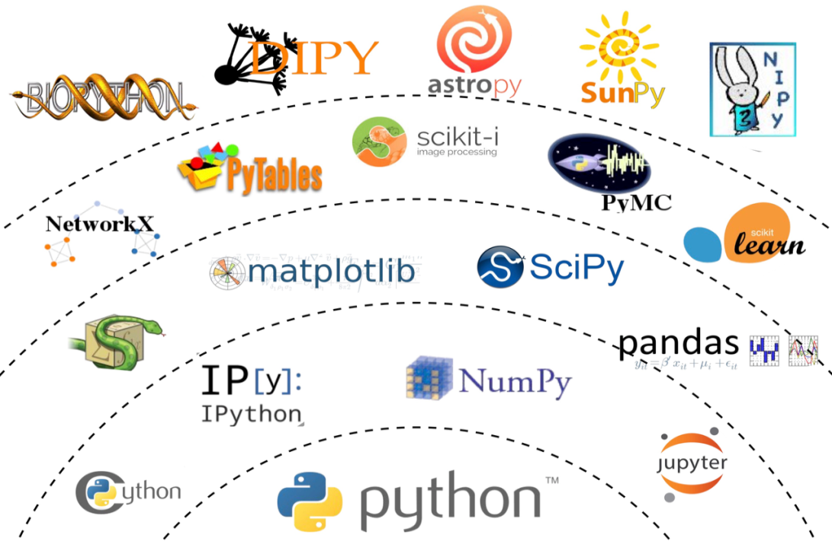

Рисунок 1.7 – Библиотеки языка программирования Python, доступные для анализа больших данных в рамках оценки конкурентоспособности предприятия

Мы в данном параграфе рассмотрим несколько базовых пакетов, которые применили на практике во второй главе – Pandas, NumPy, Matplotlib, Seaborn.

Одним из первых шагов в анализе данных в Python является импорт библиотеки Pandas, которая предоставляет возможности для чтения, обработки и анализа данных в процессе оценки конкурентоспособности предприятия. Библиотека была создана в 2008 г. компанией AQR Capital, а в 2009 г. стала проектом с открытым исходным кодом с поддержкой большого комьюнити. Конечная цель Рandas заключается в том, чтобы помочь быстро найти необходимую информацию содержательного характера, скрытую в данных [33, c. 20]. Именно, процесс изучения и интерпретации информации, содержащейся в наборах данных, с целью извлечения знаний, представления выводов и принятия решений, и представляет собой анализ данных [5, с. 161].

Pandas хорошо подходит для работы с различными типами данных для анализа конкурентоспособности предприятия [6, с. 23]:

* табличные данные со столбцами различных типов, как в таблицах SQL или Excel;
* упорядоченные и неупорядоченные данные (не обязательно с постоянной частотой) временных рядов;
* произвольные матричные данные (однородные или разнородные) с помеченными строками и столбцами;
* любые другие формы набора данных наблюдений, либо статистические данные.

Заметим, что данные не требуют обязательного наличия метки для того, чтобы быть помещенными в структуру данных Рandas.

Для достижения целей анализа данных в рамках оценки конкурентоспособности предприятия применим широкий набор полезных и мощных инструментов библиотеки Рandas, позволяющих извлекать, индексировать, очищать и приводить в порядок, изменять и объединять данные, создавать срезы данных и выполнять различные виды анализа как для одномерных, так и для многомерных данных, включая данные разного типа, которые автоматически выравниваются по набору общих индексных меток [33, c. 20].

Для чтения данных из CSV-, JSON-, Excel- файлов и других форматов используется функция read_csv() из Pandas. Далее данные могут быть обработаны, очищены и подготовлены для дальнейшего анализа конкурентоспособности предприятия [5, с. 161], например, структурированы в виде таблиц.

Описание шагов, связанных с процессом анализа данных, представленное на веб-странице библиотеки Рandas [33, c. 24], отображено на рисунке 1.8.

Этап III

Преобразование данных в удобную форму

Этап I

Обработка и очистка данных

Этап II

Анализ/ моделирование данных

Рисунок 1.8 – Процесс анализа данных в арсенале библиотеки Рandas, применимый в рамках оценки конкурентоспособности предприятия

В рамках этапа I библиотека Рandas предлагает надежный и простой в использовании набор инструментов для сбора данных о рынке присутствия, конкурентах, потребителях, поставщиках и т.п. из разных источников. При этом данные могут иметь разный формат. Кроме того, библиотека Рandas позволяет не только извлекать данные, но и выполнять первоначальную структуризацию данных с помощью объектов Series и DataFrame, не прибегая к написанию сложного программного кода, который может потребоваться в других инструментах или языках программирования [33, c. 25].

Библиотека Рandas также предлагает множество возможностей для процесса очистки данных, который часто называют приведением данных в порядок. Ее арсенал включает в себя интеллектуальные средства обработки пропущенных данных, преобразование типов данных, преобразование форматов, изменение частоты измерений, объединение данных, расположенных в нескольких наборах данных, кодировку/преобразование символов и группировку данных среди прочих операций [33, c. 25].

Этап II подразумевает изучение данных с целью выявления в них закономерностей (взаимосвязь переменных друг с другом, распределение данных; обнаружение и исключение выбросов; создание быстрых визуализаций; быстрое создание новых представлений данных или моделей для последующего использования в ходе моделирования). Исследование данных является одной из самых сильных сторон библиотеки Рandas. Хотя большинство языков программирования также позволяет выполнить анализ данных, каждый из них требует подготовительных действий, не связанных непосредственно с исследованием данных. Используя принцип read-eval-print-loop (REPL), реализованный в IPython и/ или тетрадках Jupyter, библиотека Рandas создает исследовательскую среду, в которой объем этих подготовительных действий сведен к минимуму. Выразительность синтаксиса библиотеки Рandas позволяет кратко описать сложные операции с данными, а немедленно появляющийся результат выполненной операции помогает быстро проверить правильность действий оцени конкурентоспособности, не прибегая к повторной компиляции и полному переписыванию своего программного кода [33, c. 26].

На этапе моделирования формализуются открытия, найденные в ходе исследования данных. Для этого закономерностям, обнаруженным в данных и позволяющим извлечь из данных содержательный смысл, дается ясная интерпретация. Итогом становится модель, которая позволяющая выразить обнаруженные закономерности в математическом виде и содержащая программный код, который позволит преобразовать данные в полезную информацию для оценки конкурентоспособности предприятия. Процесс моделирования является итеративным: сначала с помощью исследования данных выбираются переменные, необходимые для анализа и подаются на вход модели; далее строится модель и определяется, насколько хорошо модель подтверждает исходные предположения.

Библиотека Рandas предлагает обширный инструментарий для моделирования данных. Именно на этом этапе формализуется модель данных посредством объектов DataFrame и в максимально компактном виде. Кроме того, если нужны более продвинутые аналитические возможности для оценки конкурентоспособности предприятия и полная автоматизация процесса создания модели, то можно интегрировать Рandas с другими библиотеками обширной научной среды Python.

Этап III процесса анализа данных подразумевает представление результатов, как правило, в виде отчета или презентации. Это можно сделать с помощью различных инструментов визуализации в Python и затем вручную создать презентацию итогов оценки конкурентоспособности предприятия.

Одним из инструментов создания презентаций по итогам анализа являются Тетрадки (ноутбуки) Jupiter, представляющие собой инструмент как для выполнения кода, так и для подробного аннотирования выполняемых действий. Их можно использовать для создания высокоэффективных презентаций, включающих фрагменты программного кода, стилизованный текст и графику.

В этап III процесса анализа данных в рамках оценки конкурентоспособности предприятия важно включить обмен и воспроизведение результатов. Дело в том, что если другие исследователи не смогут воспроизвести эксперимент и полученные результаты, то считается, что текущим анализом данных ничего не доказано. Анализ будет воспроизводимым, если поделиться с другими исследователями программным кодом Python, который лежит в основе программного кода библиотеки Рandas, а также данными. Тетрадки Jupiter также являются удобным инструментом для хранения программного кода и проектов, которыми можно легко поделиться со всеми, у кого установлен Jupiter Notebook. В интернете существует много бесплатных и безопасных сайтов обмена, которые позволяют создавать или размещать тетрадки Jupiter для совместного использования. Один из них – приложение с графическим интерфейсом Git [13], базирующееся на полностью бесплатных инструментах с полными версиями, которые можно бесплатно запускать на компьютере. Именно это приложение мы использовали при написании дипломной работы, что позволило отслеживать любые изменения в ее файлах, хранить их версии и оперативно возвращаться в любое сохранённое состояние. При этом доступ к инструменту управления версиями Git предоставил нам легко интегрируемый с ним Visual Studio Code (VS Code) – это бесплатный и открытый редактор кода, разработанный Microsoft. Он подходит для Python и доступен для использования на Windows [36].

NumPy (Numerical Python) является еще одной важной библиотекой с открытым исходным кодом, которая может быть использована в анализе данных в Python в рамках оценки конкурентоспособности предприятия.

В числе прочего библиотека NumPy предоставляет [22, c. 25]:

* быстрый и эффективный объект многомерного массива ndarray;
* функции для выполнения вычислений над элементами одного массива или математических операций с несколькими массивами и матрицами;
* средства для чтения и записи на диски наборов данных, представленных в виде массивов;
* операции линейной алгебры, преобразование Фурье и генератор случайных чисел;
* зрелый C API, позволяющий обращаться к структурам данных и вычислительным средствам NumPy из расширений Python и кода на C или C++.

Широкий инструментарий делает библиотеку NumPy эффективной для вычислений и математических операций, таких как суммирование, умножение, вычитание и т.д., которые производятся на каждом этапе оценки конкурентоспособности предприятия.

Помимо ускорения работы с массивами, одной из основных целей библиотеки NumPy в части анализа данных является организация контейнера для передачи данных между алгоритмами. Как средство хранения и манипуляции данными массивы NumPy более эффективнее, чем встроенные в Python структуры данных.

Важно заметить, что библиотеки, написанные на низкоуровневом языке типа C или Fortran, могут работать с данными, хранящимися в массиве NumPy, вообще без копирования в другое представление. Таким образом, многие средства вычислений, ориентированные на Python, либо используют массивы NumPy в качестве основной структуры данных, либо каким-то иным способом организуют интеграцию с NumPy [9, с. 15].

Pandas, построенный поверх NumPy, сохраняя функцию быстрой скорости, предлагает структуры данных и множество функций аналитики с числовыми таблицами и временными рядами, включая [29, с. 398]:

* чтение/ запись множества различных форматов данных;
* выбор подмножеств данных;
* расчет по строкам и столбцам вниз;
* поиск и заполнение отсутствующих данных;
* применение операций к независимым группам в данных.

Любой проект по анализу данных в ходе оценки конкурентоспособности предприятия начинается с данных, у которых есть тип и структура [26, с. 11]. В таблице 1.6 представлены типы данных, которые присутствуют в библиотеке Рandas, и их соотношение со стандартными типами данных в библиотеках Python и NumPy (таблица 1.6) [26, с. 13].

Таблица 1.6 – Типы данных в библиотеке Рandas и NumPy

|  |  |  |  |
| --- | --- | --- | --- |
| Pandas dtype | Стандартный тип данных Python | NumPy dtype | Описание |
| object | str | string_, unicode_ | Текст |
| int64 | int | int_, int8, int16, int32, int64, uint8, uint16, uint32, uint64 | Целое число |
| float64 | float | float_, float16, float32, float64 | Число с плавающей точкой |
| bool | bool | bool_ | Логическое значение |
| datetime64 | NA | NA | Дата и время |
| timedelta[ns] | NA | NA | Разница во времени |
| category | NA | NA | Список текстовых значений ограниченной длины |

Важной частью анализа данных является их отображение в понятном виде, то есть визуализация, которая на языке Python реализуется библиотеками Matplotlib и Seaborn. Они позволяют создавать графические представления данных, такие как диаграммы рассеяния, линейные графики, гистограммы и другие [5, с. 161], которые крайне важны для визуализации результатов оценки конкурентоспособности предприятия.

Библиотека Matplotlib подходит для создания двумерной и трёхмерной графики, причем, как для статичных изображений, так и анимированных, и интерактивных решений, что важно для обеспечения качества наглядного отображения итогов оценки конкурентоспособности. Matplotlib является частью Scientific Python – набора библиотек для научных вычислений и визуализации данных, куда также входят NumPy1, SciPy2, Pandas3, SymPy4 и ещё ряд других инструментов [1, с. 6].

В качестве основного типа данных в библиотеке Matplotlib используются массивы типа ndarray, определённые в библиотеке NumPy. Matplotlib обладает инструментарием для рисования графиков в прямоугольных и полярных координатах, диаграмм рассеяния (scatter plot), графиков с указанием величин ошибок (errorbar), гистограмм, круговых и столбчатых диаграмм (pie chart и bar chart), двумерных распределений скалярных и векторных величин, спектров мощности, точечных диаграмм и т. д., причем, всего с помощью нескольких строк кода [9, с. 15]. Высокое качество получаемых изображений позволяет использовать их в научных публикациях на тему оценки конкурентоспособности предприятий.

Библиотека Matplotlib может использоваться в скриптах Python, в интерактивной оболочке IPython, веб-приложениях, графическом интерфейсе пользователя, осуществляющего оценку конкурентоспособности. Библиотека Matplotlib имеет иерархическую структуру и использует принципы объектно-ориентированного программирования. Базовые функции для создания графиков расположены в модуле matplotlib.pyplot. Данный модуль позволяет создавать графику в стиле команд MATLAB [32, с. 58] .

Библиотека Matplotlib также предоставляет множество функций для настройки внешнего вида графиков, таких как добавление легенды, изменение цветов, стилей линий и других атрибутов [10, c. 602]. При этом стоит отметить, что реализованные графики могут быть масштабированы с помощью встроенного в библиотеку инструментария для публикации в отчетах предприятий по оценке конкурентоспособности.

Корневым элементом, на котором Matplotlib строит изображение, является фигура (Figure). Всё, что перечислено на рисунке 1.8 – это элементы фигуры [1, с. 16].

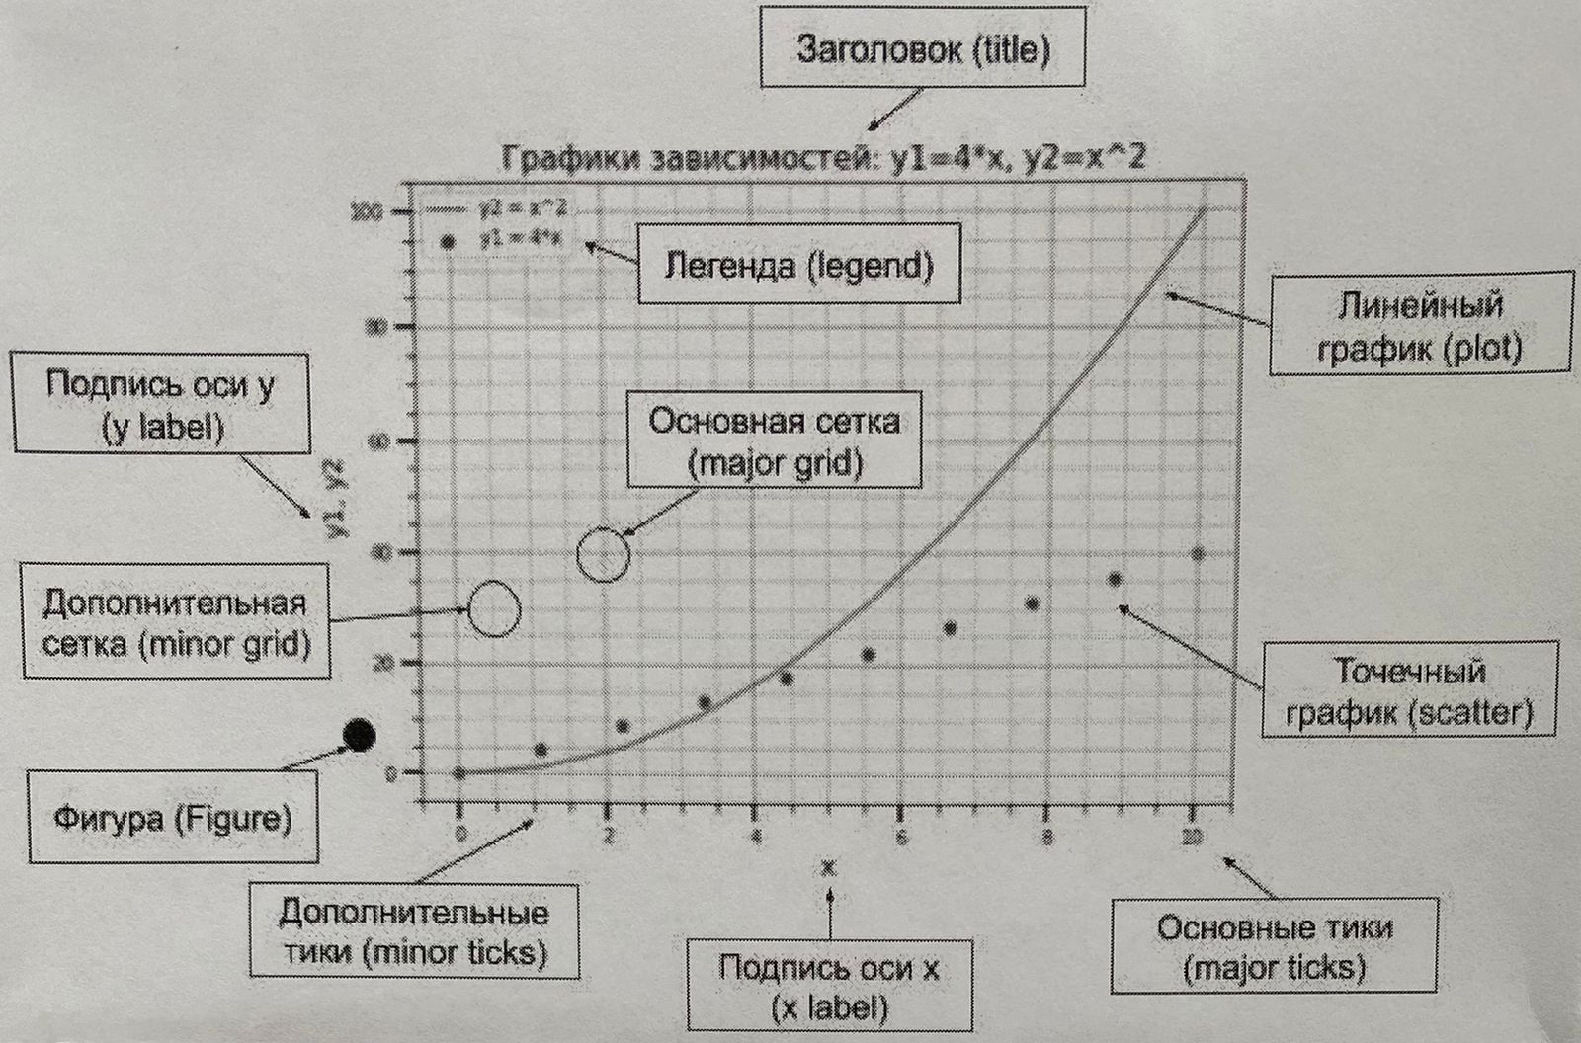

Рисунок 1.8 – Основные элементы графика в библиотеке Matplotlib

Библиотека Seaborn, разработанная Майклом Уэскомом (Michael Waskom) для создания статистических графиков на Python (с гибким выбором стиля печати и цветов по умолчанию), упрощает создание многих типов визуализаций [9, c. 621] в процессе оценки конкурентоспособности предприятия. Seaborn основывается на Matplotlib и тесно взаимодействует со структурами данных Pandas и NumPy для обработки перед визуализацией данных [29, с. 400]. В результате импорта Seaborn изменяются принятые в Matplotlib по умолчанию схемы цветов и стили графиков, что повышает их читабельность и эстетическое восприятие.

Визуализация данных в библиотеке Pandas основана на интеграции с библиотекой визуализации данных Matplotlib. Когда вызывается метод визуализации, Pandas создает объекты графиков с использованием Matplotlib и передает ему данные для отображения. Методы визуализации Pandas предоставляют удобные интерфейсы для создания различных типов графиков и диаграмм, указания параметров стиля, цветов, меток и других атрибутов графика.

Ниже приведены некоторые из наиболее распространенных методов визуализации данных в Pandas [16, c. 5-8], которые обеспечат качественное иллюстрирование результатов оценки конкурентоспособности предприятий [20, c. 2]:

* гистограммы (histograms): представляют собой визуализацию распределения данных. Метод hist() позволяет построить гистограмму для одного или нескольких столбцов в таблице;
* круговые диаграммы (pie charts): иллюстрируют доли различных категорий данных. Для их создания используется метод pie();
* линейные графики (line plots): наглядно отображают изменение данных во времени. Для построения подобных графиков применим метод plot();
* диаграммы разброса (scatter plots): позволяют визуализировать связь между двумя переменными. В основе их отображения лежит метод scatter().

Данные, собранные для анализа конкурентоспособности предприятия, можно подготовить в виде структур Series и DataFrame библиотеки Pandas – стандартные способ хранения информации в электронной форме.

Объект Series (ряд) представляет собой одномерный массив, содержащий последовательность значений (типов, аналогичных типам NumPy) и связанный с ним массив меток данных, называемых индексами. Серии Pandas, являющие собой один столбец в наборе данных, способны хранить любой тип данных Python – целые числа, строки, числа с плавающей запятой, объекты и т.д. Однако, чтобы применять операции к серии в масштабе всей колонки, все ее элементы должны иметь один и тот же тип данных [5, с. 163].

С Series можно работать, как с обычным массивом (обращаться по номеру индекса), так и как с ассоциированным массивом, используя ключ для доступа к элементам данных.

Конструктор класса Series имеет следующий вид: class pandas.Series (data=None, index=None, dtype=None, name=None, copy=False, fastpath=False).

Параметры класса Series описаны в таблице 1.7 [26, с. 14].

Таблица 1.7 – Параметры класса Series()

|  |  |
| --- | --- |
| Параметр | Описание |
| data | Массив, словарь или скалярное значение, на базе которого будет построен Series |
| index | Список меток, который будет использоваться для доступа к элементам Series. Длина списка должна быть равна длине data |
| dtype | Объект numpy.dtype, определяющий тип данных |
| copy | Создает копию массива данных, если параметр равен True, в ином случае ничего не делает |

Объект DataFrame представляет табличную структуру данных, состоящую из упорядоченной коллекции столбцов, причем типы значений (числовой, строковый, булев и т.д.) в разных столбцах могут различаться. В объекте DataFrame хранятся два индекса: по строкам и по столбцам. Можно считать, что это словарь объектов Series, имеющих общий индекс. Внутри объекта данные хранятся в виде одного или нескольких двумерных блоков, а не в виде списка, словаря или еще какой-нибудь коллекции одномерных массивов [22, с. 148].

В процессе работы над дипломным проектом мы использовали следующий конструктор класса DataFrame: class pandas.DataFrame(data=None, index=None, columns=None, dtype=None, copy=False).

Характеристика параметров класса DataFrame представлена в таблице 1.8 [26, с. 15].

Таблица 1.8 – Параметры класса DataFrame()

|  |  |
| --- | --- |
| Параметр | Описание |
| data | Массив ndarray, словарь или другой DataFrame |
| index | Список меток для записей (имена строк таблицы) |
| columns | Список меток для полей (имена столбцов таблицы) |
| dtype | Объект numpy.dtype, определяющий тип данных |
| copy | Создает копию массива данных, если параметр равен True, в ином случае ничего не делает |

Процесс визуализации результатов оценки конкурентоспособности предприятия средствами библиотеки Pandas базируется на данных, хранящихся в таблицах DataFrame, и включает следующие шаги [11]:

1. создание объекта DataFrame: исходные данные хранятся в объекте DataFrame;
2. выбор данных: из DataFrame выбираются необходимые столбцы или строки для визуализации, что может быть выполнено с помощью индексации или фильтрации данных;
3. вызов метода визуализации: вызывается соответствующий метод визуализации Pandas, такой как plot(), hist(), scatter(), bar(), и т.д., с указанием необходимых параметров;
4. отображение графика: Pandas передает данные визуализации Matplotlib, который отображает график согласно заданным параметрам, обрабатывая создание фигуры, осей, меток, легенды и других элементов графика;
5. настройка графика: Pandas предоставляет методы для настройки внешнего вида графика, такие как установка заголовков, меток осей, изменение цветов, стилей линий и других атрибутов;
6. отображение графика: итоговый график отображается в окне или сохраняется в файл, в зависимости от настроек.

Импортировать библиотеку Pandas в код можно с помощью команды «import pandas as pd» (псевдоним pd является общепринятым среди пользователей этой библиотеки). Только после этого можно использовать все функции библиотеки Pandas, включая группировку и агрегирование данных.

Группировка и агрегация данных выступают ключевыми этапами анализа данных в целях оценки конкурентоспособности предприятия, опосредуя собой разбиение набора данных на группы и применение некоторой функции к каждой группе в целях агрегирования (процесс превращения значений набора данных в одно значение). Они позволяют извлекать ценную информацию из больших объемов данных и принимать обоснованные решения по повышению конкурентоспособности предприятия. Рассмотрим такие методы группировки данных в Python, как функции groupby, crosstab и transform.

Механизмgroupby в библиотеке Рandas позволяет гибко и быстро формировать продольные и поперечные срезы, а также агрегировать наборы данных [22, с. 304] для оценки конкурентоспособности, и включает один или более шагов [6, с. 64-65]:

1. разделение данных на группы по каким-либо критериям;
2. применение функции к каждой группе независимо друг от друга. На данном этапе можно выполнить одно из следующих действий:

* агрегация: вычисление сводной статистики (или статистики) о каждой группе, например: суммы, минимума, максимума, среднего размера;
* трансформация: выполнение некоторых конкретных вычислений над группой, с сохранением ее размера;
* стандартизация данных (zscore) в пределах группы;
* заполнение неизвестных значений (NA) в группах со значением полученного из каждой группы;
* фильтрация: исключение групп, не удовлетворяющих условию (исключение данных, относящихся к группам с несколькими членами; фильтрация данных на основе групповой суммы или среднее значение);

1. объединение результатов в единую структуру данных.

Функция crosstab создает таблицу кросс-табуляции (перекрестную таблицу двух или более факторов), которая может показать частоту, с которой появляются определенные группы данных [22, с. 334], необходимые для оценки конкурентоспособности предприятия.

По умолчанию crosstab вычисляет таблицу частот всех упомянутых факторов, если только не передан массив или список значений и функций агрегирования [31].

В процессе оценки конкурентоспособности предприятия потребность в кросс-таблице чаще всего возникает, если необходимо включить в анализ промежуточные итоги. Их можно добавить с помощью ключевого слова margins. При этом, сrosstab позволяет указывать значения для агрегирования (по столбцу и строке), например, средние значения, количество процентов каждой комбинации от общего числа.

Одна из наиболее полезных особенностей кросс-таблицы заключается в том, что можно передавать несколько столбцов фрейма данных, а Рandas выполнит всю группировку за нас.

Выходные данные кросс-таблицы могут содержать большой объем информации, который очень сложно быстро проанализировать. Для решения этой проблемы данные целесообразно передать на тепловую карту Seaborn, что позволит визуально обобщить результат кросс-таблицы и легко их интерпретировать [23].

Метод transform() в библиотеке Pandas позволяет применять функцию к каждой группе данных и возвращать результат той же длины, что и исходный набор данных [24]. Иными словами, метод transform налагает дополнительные ограничения на вид применяемой функции: она может возвращать скалярное значение, которое укладывается по форме группы; она может возвращать объект той же формы, что у входной группы; она не должна изменять свои входные данные [22, с. 393]. Это полезно, когда необходимо добавить агрегированные данные в исходный DataFrame.

Примеры использования функции transform() [24]:

* нормализация данных – процесс масштабирования данных, чтобы они находились в определенном диапазоне;
* добавление статистики по группам, например, среднее значение для каждой категории;
* динамическое добавление новых столбцов в зависимости от результата transform(), например, столбцы, содержащие сумму и среднее значение для каждой категории.

В Рandas функции агрегирования groupby, crosstab и transform можно комбинировать между собой в разных комбинациях. Это облегчит обобщение данных для оценки конкурентоспособности предприятия за счет повышения качества и скорости проведения анализа данных.

Итак, обзор языка программирования Python в контексте решения задач анализа конкурентоспособности предприятия, показал, что он предоставляет для этого широкие возможности. Мы рассмотрели лишь базовые библиотеки (Pandas, NumPy, Matplotib, Seaborn) и их арсенал, которые нужно знать начинающему финансовому аналитику.

Библиотека Pandas упрощает и ускоряет процесс обработки и анализа данных в процессе оценки конкурентоспособности предприятия благодаря предварительной структуризации данных в объекты Series и DataFrames, дальнейшей их группировки и агрегированию посредством функций groupby, crosstab и transform, а также визуализации.

В тандеме с инструментами для численных расчетов (NumPy) и библиотеками визуализации (Matplotlib и Seaborn) Рandas позволяет строить графики непосредственно на основе DataFrames и Series, обеспечивая тем самым наглядность результатов оценки конкурентоспособности предприятия.

При этом, работу с данными целесообразно проводить в специальной среде разработки, например, Jupyter Notebook приложения с графическим интерфейсом Git через открытый редактор кода VS Code. В Jupyter Notebook можно писать код на Python, используя в том числе библиотеку Рandas, выполнять программы итерационно и анализировать результаты выполнения отдельных операций оценки конкурентоспособности предприятия.

**Глава 2. Анализ конкурентоспособности ГАУ РМ «Ледовый дворец» и формирование направлений ее повышения с помощью библиотек языка программирования Python**

**2.1 Анализ конкурентных позиций ГАУ РМ «Ледовый дворец» на рынке РМ средствами библиотек Python**

Конкурентные позиции Государственного автономного учреждения Республики Мордовия (ГАУ РМ) «Ледовый дворец» будем анализировать, опираясь на контент онлайн-источников (корпоративные сайты спортивных организаций). При этом, получение целевой информации производилось нами в «ручным режиме». Ввиду начального уровня подготовки, автоматический сбор данных и их экспортирование инструментами Python использован нами не был.

Из материала, размещенного на сайте ГАУ РМ «Ледовый дворец» [38], следует, что данное учреждение представляет сферу физкультурно-оздоровительных услуг и организации досуга Республики Мордовия с 2007 г. и является многофункциональным спортивно-развлекательным комплексом круглогодичной работы. Основным его видом деятельности является «Деятельность в области спорта прочая» (код ОКВЭД 93.19), наряду с ней, зарегистрировано еще 30 дополнительных видов.

Согласно информации, размещенной на официальном сайте Министерства спорта, молодежной политики и туризма Республики Мордовия [41], помимо ГАУ РМ «Ледовый дворец», только в г. Саранске действует более 400 спортивных организаций различного статуса – от субъектов республиканского уровня (Дворец водных видов спорта, спорт-комплекс «Мордовия», гимнастический центр имени Леонида Аркаева, центр по велоспорту ВМХ, лыжно-биатлонный комплекс, теннисный центр, школа спортивной ходьбы, спортивная школа олимпийского резерва по легкой, атлетике школа бокса им. Маскаева и другие) до частных фитнес-клубов и тренажерных залов. Между тем, среди них отсутствуют предприятия, предлагающие зимние виды спорта и отдыха, поэтому можно заключить, что конкурентное предложение ГАУ РМ «Ледовый дворец» уникально на региональном рынке физкультурно-оздоровительных услуг и организации досуга, а вышеприведенных отраслевых конкурентов можно отнести к непрямым, оказывающим дополнительные услуги. По многофункциональности предоставления населению республики физкультурно-оздоровительных и досуговых услуг, отличных от зимних, ГАУ РМ «Ледовый дворец» конкурирует лишь с АУ РМ «Спортивный комплекс «Мордовия», работающим на рынке РМ с 2014 г.

Обработав текстовый материал, размещенный на корпоративных сайтах ГАУ РМ «Ледовый дворец» [38], АУ РМ «Спортивный комплекс «Мордовия» [37] и Министерства спорта, молодежной политики и туризма Республики Мордовия [41], мы выбрали информацию, отражающую 5 конкурентных сил ГАУ РМ «Ледовый дворец» по Портеру на рынке РМ, обобщив ее в таблице 2.1.

Таблица 2.1 – Характеристика 5 конкурентных сил ГАУ РМ «Ледовый дворец» по Портеру на рынке РМ

|  |  |  |
| --- | --- | --- |
| Наименование параметра | Значение параметра | Описание параметра |
| Интенсивность конкуренции | Высокая | Наличие у ГАУ РМ «Ледовый дворец» 1 основного непрямого конкурента на рынке физкультурно-оздоровительных и досуговых услуг региона, отличных от зимних, – АУ РМ «СК «Мордовия»  Высокий уровень конкуренции между Ледовым дворцом и СК «Мордовия» вследствие ограниченного спроса граждан г. Саранск на их услуги из-за низкого уровня доходов |
| Угроза появления новых конкурентов | Низкая | Высокие барьеры вступления в отрасль физкультурно-оздоровительных и досуговых услуг Республики Мордовия сдерживают появление прямого конкурента Ледового дворца |
| Угроза появления услуг-заменителей | Низкая | Ледовый дворец обладает уникальным предложением на рынке РМ – зимние виды спорта и отдыха (фигурное катание, хоккей, шорт-трек), аналогов которым в регионе не существует  Угроза появления новых товаров-заменителей низкая, в связи с отсутствием бюджетных средств для их финансирования и ограниченного низкими доходами спроса граждан на услуги спорта и отдыха |
| Продолжение таблицы 2.1 | | |
| Рыночная власть поставщиков | Низкая | Низкая рыночная власть поставщиков ГАУ РМ «Ледовый дворец» ввиду того, что они предоставляют свои услуги и товары на заранее оговоренных условиях, регламентированных ФЗ № 223 и 44. |
| Наименование параметра | Значение параметра | Описание параметра |
| Рыночная власть потребителей | Высокая | Высокая конкурентная сила потребителей, осуществляющих выбор с учетом стоимости, качества, безопасности услуг ГАУ РМ «Ледовый дворец», территориальной расположенности, собственной платежеспособности. |

Для считывания текстовых данных из Excel-файлов с расширением .csv на Python нам пока не хватило знаний и опыта, поэтому мы составили таблицу 2.1 в формате Word. Между тем, технологией считывания аналогичным образом цифрового материала мы уже овладели. При этом для написания кодов для этих и других целей анализа конкурентоспосбности предприятия мы скачали и установили на своем компьютере лёгкий, но мощный редактор исходного кода (Visual Studio Code), который работает и доступен для Windows (рисунок 2.1).

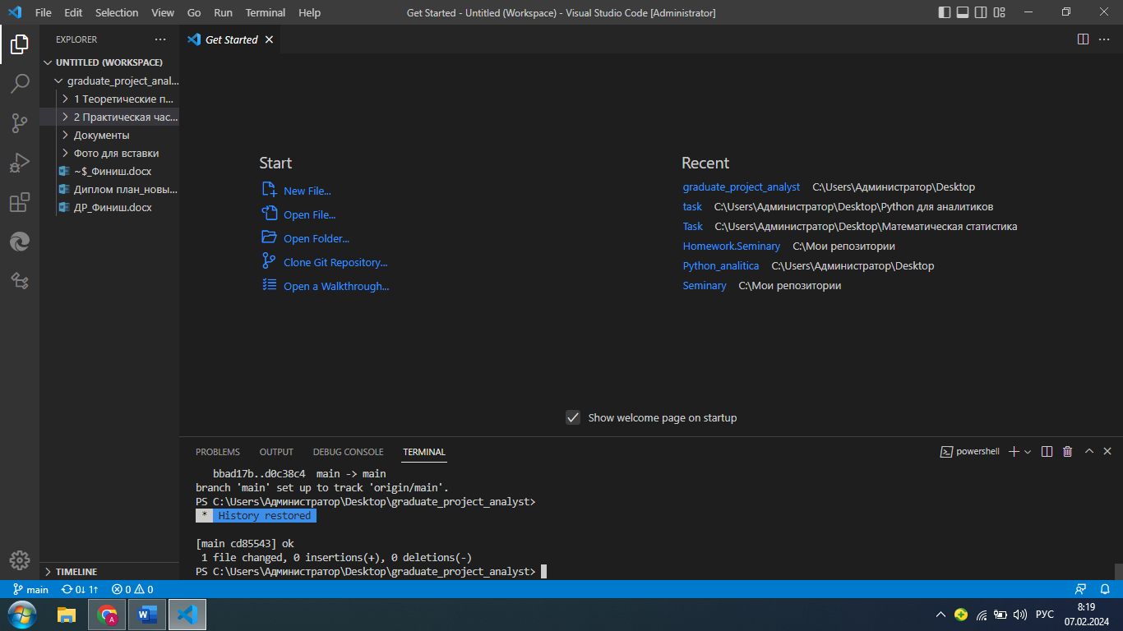

Рисунок 2.1 – Скрин стартовой страницы Visual Studio Code

Далее, внутри редактора Visual Studio Code мы установили расширение Jupiter и писали коды в Jupyter Notebooks с расширением файла .ipynb (рисунок 2.2).

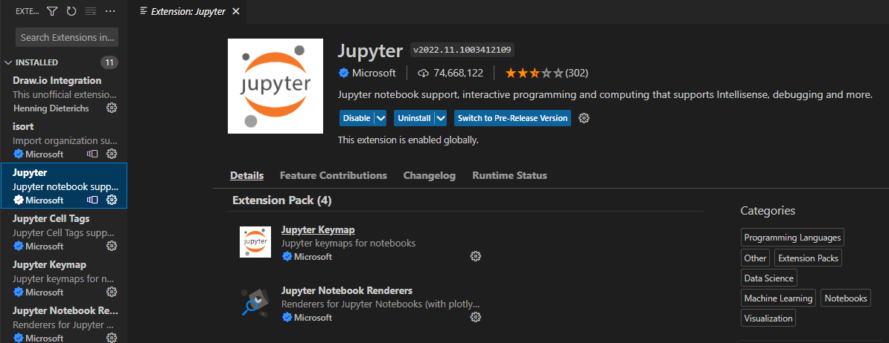

Рисунок 2.2 – Скрин расширения Jupyter Notebooks

Основываясь на данных о стоимости платных услуг, предоставляемых ГАУ РМ «Ледовый дворец» [38] и АУ РМ «СК «Мордовия» [37], составим сводную таблицу в Excel формате (Приложение 1 – Цены на услуги в ГАУ РМ «Ледовый дворец» и АУ РМ «СК «Мордовия»). Далее, используя библиотеку Рandas, выясним, в каком из спортивно-развлекательных комплексов более гибкая система ценообразования.

Начнем с перечисления всех необходимых библиотек Python (Рandas, Numpy, Matplotlib и Seaborn), которые понадобятся в дальнейшей работе с данными:

import pandas as pd

import numpy as np

import matplotlib.pyplot as plt

import seaborn as sns

Непосредственно обработку информации о ценах на услуги ГАУ РМ «Ледовый дворец» и АУ РМ «СК «Мордовия» начнем с импортирования необходимой для этого библиотеки Рandas. Подключение пакета осуществим с помощью функции import:

import pandas as pd

Файл Приложения 1 – Цены на услуги в ГАУ РМ «Ледовый дворец» и АУ РМ «СК «Мордовия» имеет расширение .csv, поэтому для считывания из него данных в объект DataFrame используем функцию библиотеки pd.read_csv():

df_comparison_table = pd.read_csv("Приложения\Приложение_1_Цены на услуги ГАУ РМ

«Ледовый дворец» и АУ РМ «СК «Мордовия.csv",

                                    sep=';', encoding='windows-1251')

После загрузки фрейма данных из файла Приложения 1 визуально оценим случайно выбранные 5 строк объекта DataFrame с ценами на платные услуги ГАУ РМ «Ледовый дворец» и АУ РМ «СК «Мордовия», используя встроенную функцию модуля random в Python – sample(), которая возвращает список элементов определенной длины, выбранных из последовательности:

df_comparison_table.sample(5)

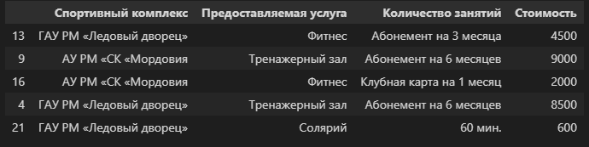

Как видим, фрейм данных содержит информацию о стоимости идентично предоставляемых услуг ГАУ РМ «Ледовый дворец» и АУ РМ «СК «Мордовия».

С целью более легкого понимания и анализа объект DataFrame с ценами на платные услуги спортивных комплексов преобразуем в сводную таблицу с группировкой по учреждению и предоставляемой услуге, воспользовавшись функцией pivot_table библиотеки Рandas:

df_comparison_table.pivot_table(

index=["Предоставляемая услуга", "Количество занятий"],

columns=["Спортивный комплекс"],

values=["Стоимость"])

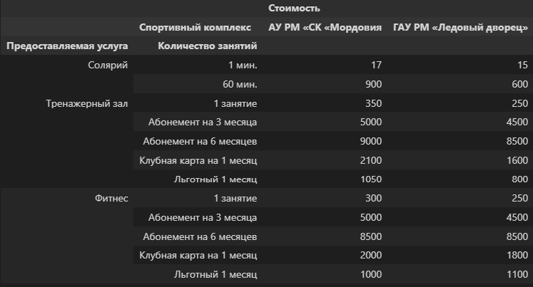

Проанализировав, полученную сводную таблицу, можно подытожить, что систему ценообразования ГАУ РМ «Ледовый дворец» на сопоставимые с АУ РМ «СК «Мордовия» услуги можно признать более гибкой. Хотя, и то, и другое спортивное учреждение предоставляет скидки для студентов, школьников и пенсионеров, а также на посещение в те часы, когда не наблюдается большого наплыва. Но, все же, стоимость услуг в Ледовом дворце преимущественно ниже, чем в СК «Мордовия», что дает первому конкурентное преимущество.

Имея информацию о ценах на услуги для корпоративных клиентов нескольких спортивных комплексов России, включая ГАУ РМ «Ледовый дворец», [37], [38], [39], [40], [41], [42], занесем их в таблицу Приложения 2 – Данные о стоимости услуг для корпоративных клиентов ГАУ РМ «Ледовый дворец» и других спортивных комплексов России. Далее, проведем сравнение стоимостей указанных услуг, используя Рython.

Начнем искомое сравнение с импорта нужных для работы библиотек (Рandas, Matplotlib, Seaborn). Подключим их, воспользовавшись инструментом import:

import pandas as pd

import matplotlib.pyplot as plt

import seaborn as sns

Применив функцию .read_csv, считаем данные файла из Приложения 2 – Данные о стоимости услуг для корпоративных клиентов ГАУ РМ «Ледовый дворец» и других спортивных комплексов России:

df_corporate_services = pd.read_csv("Приложения\Приложение_2_Цены на услуги

спортивных комплексов для корпоративных

клиентов.csv", sep=';', encoding='windows-1251')

После загрузки фрейма данных из Приложения 2 визуально оценим его структуру и содержание. Для этого воспользуемся базовым методом Рython – info():

df_corporate_services.info()

На основании полученной из DataFrame информации о стоимости услуг для корпоративных клиентов ГАУ РМ «Ледовый дворец» и других спортивных комплексов России мы видим, что он содержит 3 столбца (2 в текстовом и 1 в числовом форматах) и 10 строк данных, нулевых значений в них не содержится:

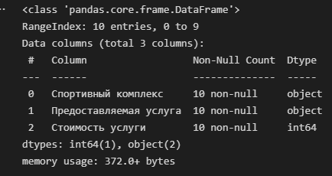

Для понимания возможности визуализации данных о стоимости услуг для корпоративных клиентов рассматриваемых спортивных комплексов РФ, выясним, равное ли количество услуг предоставляет каждый из них. Для этого сгруппируем сведения из Приложения 2, применив метод Рandas groupby в Python:

df_corporate_services.groupby('Предоставляемая услуга').count()

По итогам применения функции агрегирования groupby можно заключить, что Приложение 2 содержит информацию о ценах на идентично предоставляемые услуги для корпоративных клиентов пяти спортивных комплексов России:

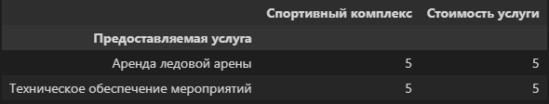

Для наглядности визуализируем показатели из Приложения 2 – Данные о стоимости услуг для корпоративных клиентов ГАУ РМ «Ледовый дворец» и других спортивных комплексов России и посмотрим какой из них предоставляет услуги по более выгодным ценам.

Построим многорядовую столбчатую диаграмму. Для этого используем функцию sns.barplot() библиотеки Seaborn. Внутрь функции мы передадим нужные для построения данные. При этом, аргумент hue позволит произвести разбиение столбцов по дополнительно указанному параметру, а аргумент palette установит цветовую гамму диаграммы:

splot = sns.barplot(x='Стоимость услуги', y='Предоставляемая услуга',

data=df, hue= "Спортивный комплекс", palette="Set1")

Для того, чтобы пройти по всем данным Приложения 2 и добавить метки значений к столбчатой диаграмме мы будем использовать цикл for. Внутри цикла функция bar_label() принимает контейнер данных в качестве входных данных. Также мы можем разместить метку столбца в середине столбца, а не по краям, используя аргумент «label_type»:

for i in splot.containers:

splot.bar_label(i,label_type='center')

Подпишем оси координат и установим размер меток данных:

plt.xlabel('стоимость услуги, руб')

plt.ylabel('наименование услуги')

plt.xticks (size=10)

plt.yticks (size=10)

В целях отображения диаграммы на экране используем команду plt.show():

plt.show()

Итогом стало появление следующей многорядовой столбчатой диаграммы (рисунок 2.3).

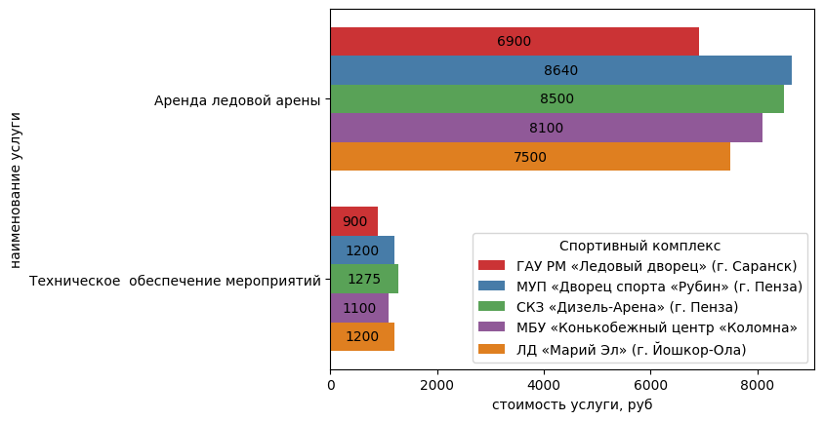

Рисунок 2.3 – Сравнительная характеристика стоимости отдельных услуг для корпоративных клиентов ГАУ РМ «Ледовый дворец» и его конкурентов на рынке РФ в 2022 г.

После построения диаграммы 2.3 наглядно видно, что спрос на услуги ГАУ РМ «Ледовый дворец» со стороны иногородних корпоративных клиентов обусловлен не только высоким качеством ледового покрытия, но и относительно низкой стоимостью аренды ледовых арен и технического обеспечения мероприятий по сравнению с другими ледовыми дворцами РФ.

В формировании ценовой политики ГАУ РМ «Ледовый дворец» участвуют в тесном взаимодействии Планово-экономический отдел (ПЭО) и Бухгалтерия. Сотрудники последней планируют цену исходя из себестоимости оказания услуг на основе расчета фактических расходов за расчетный период, а экономисты – с учетом распределения клиентов по времени суток, количества посещений, контингента потребителей (выделяются граждане, имеющие льготы), ценовой политики конкурентов. Причем, несмотря на эксклюзивность услуг по зимним видам спорта и отдыха на территории республики, ценовая политика по ним в ГАУ РМ «Ледовый дворец» также выстраивается с ориентацией на цены отраслевых конкурентов.

Произведем упрощенный пример расчета стоимости 1 ч проката коньков с ботинками в Ледовом дворце с использованием инструментов библиотеки Рandas, используя цифры и формулы расчета, приведенные в таблице 2.2.

Таблица 2.2 – Данные для расчета цены на предоставление ГАУ РМ «Ледовый дворец» услуги проката коньков с ботинками в 2023 г.

|  |  |
| --- | --- |
| Наименование показателя (обозначение, расчет) | Значение / формула расчета показателя |
| Себестоимость проката, руб. (Сб) | 2600000 |
| Прибыль при рентабельности 50 %, руб. (Пр) | 1300000 |
| Выручка, руб. (Вр) | Сб + Пр |
| Налог на добавленную стоимость, руб. (Н) | Вр × 0,2 |
| Стоимость услуг проката, руб. (Ст) | Сб + Пр + Н |
| Количество дней работы ледовой арены для массового катания в год, дн. (Дн) | 156 |
| Среднее количество используемых пар коньков с ботинками, шт. (Б) | 50 |
| Среднее время работы массового катания в день, ч. (Ч) | 4,0 |
| Цена проката 1 пары коньков с ботинками, руб. (Ц) | Ст / Дн / Б / Ч |

Для проведения необходимых расчетов средствами библиотеки Рandas осуществим ее импортирование через операцию import:

import pandas as pd

Далее воспользуемся методом pd.Series, который создаст одномерный массив индексированных данных. Внутри функции зададим параметр index и присвоим ему массив строк с метками:

S_ rental_price = pd.Series([2600000, 1300000, 156, 50, 4], index=['Себестоимость

проката', 'Количество дней работы массового катания в год', 'Среднее количество пар коньков в использовании','Среднее время работы массового катания в день'])

Выведем на экран компьютера полученный Series с загруженными в него параметрами таблицы 2.2, применив:

S_ rental_price

После отображения на экране данных таблицы 2.2 становится очевидно, что их достаточно для проведения вычислений стоимости аренды одной пары ботинок коньков, которую выставлял в своем прейскуранте ГАУ РМ «Ледовый дворец» в 2023 г.:

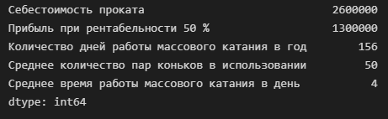

Для вычисления искомой стоимости к имеющимся показателям таблицы 2.2 мы применяли обычные математические арифметические действия: сложение, умножение и деление.

Чтобы получить стоимость аренды одной пары ботинок коньков в ГАУ РМ «Ледовый дворец» за 2023 г., мы вычислили ряд дополнительных показателей с помощью имеющихся в таблице 2.2 цифровых значений и формул расчета:

1) Выручка от предоставления в аренду одной пары ботинок коньков:

S_ rental_price ['Выручка'] = S_ rental_price ['Себестоимость проката'] +

S_ rental_price ['Прибыль при рентабельности 50 %']

2) Налог на добавленную стоимость (НДС) на услугу аренды:

S_ rental_price ['НДС'] = S_ rental_price ['Выручка']*0.2

3) Стоимость услуги проката одной пары ботинок коньков:

S_ rental_price ['Стоимость услуг проката'] = S_ rental_price ['Себестоимость

проката'] + S_ rental_price ['Прибыль при рентабельности 50 %'] + S_ rental_price

['НДС']

Теперь имея все необходимые позиции, рассчитаем стоимость проката одной пары ботинок коньков в ГАУ РМ «Ледовый дворец» в 2023 г.:

S_ rental_price ['Стоимость аренды одной пары ботинок'] =

S_ rental_price ['Стоимость услуг проката'] /

S_ rental_price ['Количество дней работы массового катания в год'] /

S_ rental_price ['Среднее количество пар коньков в использовании'] /

 S_ rental_price ['Среднее время работы массового катания в день']

По итогам произведенных расчетов получили, что одну пару ботинок коньков можно было арендовать в Ледовом дворце в 2023 г. за доступную цену – 150 руб. в час:

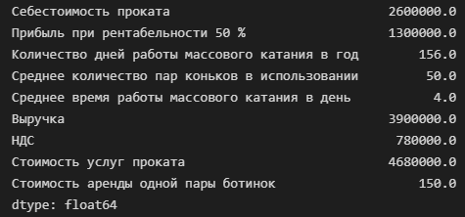

Конкурентоспособная стоимость проката 1 пары ботинок коньков ГАУ РМ «Ледовый дворец» обеспечивает грамотным подходом к политике ценообразования. Бухгалтерия, рассчитывая себестоимость фактически оказываемых услуг, на этапе контроля сравнивает плановые показатели с фактическими. В свою очередь, ПЭО производит сопоставление утвержденных в прейскуранте цен и цен, пересчитанных с учетом фактической себестоимости. Совершенствование ценовой политики, как правило, состоит в поиске резервов снижения себестоимости услуг и создании экономически обоснованной системы изменения цен. Между тем, ежегодно цены на услуги Ледового дворца пересматриваются в сторону повышения.

Итак, несмотря на начальный уровень знаний и опыта в области программирования и BI аналитики, мы смогли использовать немалый набор средств библиотек Python для анализа конкурентных позиций ГАУ РМ «Ледовый дворец» на рынке РМ.

Во-первых, написание дипломного проекта и непосредственно кодов для целей анализа конкурентоспособности осуществлялось в редакторе исходного кода Visual Studio Code с расширением Jupiter.

Во-вторых, инструменты Рandas (объект DataFrame, функции – sample(), info(), groupby, read_csv(), pivot_table) были применены для анализа еxcel-таблицы с данными о ценах на услуги в ГАУ РМ «Ледовый дворец» и АУ РМ «СК «Мордовия» за 2020-2022 гг., по итогу которого пришли к выводу о более конкурентоспособной системе ценообразования в ГАУ РМ «Ледовый дворец».

В-третьих, средства библиотек Рandas (функции read_csv(), info(), groupby, объекты Series и DataFrame), Seaborn (функции sns.barplot(), bar_label(),plt.show()) и Matplotlib (модуль pyplot) были использованы в целях анализа еxcel-таблицы с данными за 2022 г. о стоимости услуг для корпоративных клиентов ГАУ РМ «Ледовый дворец» и других спортивных комплексов России, а также – построения соответствующей многорядовой столбчатой диаграммы. На основании чего заключили, что спрос на услуги ГАУ РМ «Ледовый дворец» со стороны иногородних корпоративных клиентов обусловлен не только высоким качеством ледового покрытия, но и относительно низкой стоимостью аренды ледовых арен и технического обеспечения мероприятий по сравнению с другими ледовыми дворцами РФ.

В-четвертых, инструменты библиотеки Рandas, в частности – метод pd.Series, были применены для расчета стоимости 1 ч проката коньков с ботинками в ГАУ РМ «Ледовый дворец», что позволило сделать вывод о ее конкурентоспособной величине (150 руб./ час) за счет грамотного подхода к политике ценообразования Бухгалтерии и ПЭО учреждения.

**2.2 Оценка эффективности конкурентоспособности ГАУ РМ «Ледовый дворец» с помощью библиотек Python**

Эффективность конкурентоспособности ГАУ РМ «Ледовый дворец» во многом определяется уровнем развития ассортиментной политики. Опираясь на сведения о предоставляемых физкультурно-оздоровительных и досуговых услугах, размещенные на официальном сайте учреждения [38], произведем оценочные процедуры посредством языка программирования Python.

Начало работы с данными об услугах ознаменуем импортированием библиотек Pandas и Matplotlib с помощью оператора import:

import pandas as pd

import matplotlib.pyplot as plt

Далее создадим объект DataFrame, содержащий информацию о наименовании основных категорий физкультурно-оздоровительных и досуговых услуг ГАУ РМ «Ледовый дворец» и количестве ассортиментных позиций в каждой из них, передав данные через словарь, который содержит ключ для каждого столбца и массив значений для них:

data_assortment_items = {'наименование услуги': ['фитнес', 'тренажерный зал',

'ледовая арена', 'солярий', 'прочие услуги'],

                 'количество ассортиментных позиций': [12, 8, 22, 3, 8]}

dframe = pd.DataFrame(data_assortment_items)

Теперь, используя данные сформированного DataFrame, построим соответствующую столбчатую диаграмму. В целях повышения качества визуализации воспользуемся библиотекой Мatplotlib.

Для добавления меток значений на столбчатую диаграмму будем использовать функцию plt.text(). При этом размещение меток в центре высоты столбца может быть достигнуто путем разделения координаты у: y [i] //2. Далее, для выравнивания меток значений по центру полосы, установим параметр ha:

def addlabels(x,y):

    for i in range(len(x)):

        plt.text(i, y[i]//2, y[i], ha = 'center')

Параметром figsize зададим размер диаграммы, передав его в функцию создания фигуры plt.figure. Далее сформируем одномерный массив данных, в котором будут храниться наименования цветов, в которые окрасятся элементы «ассортиментного» графика ГАУ РМ «Ледовый дворец»:

plt.figure(figsize=(8,4))

colors = ['royalblue', 'red', 'green', 'magenta', 'yellow']

Искомую столбчатую диаграмму построим посредством функции plt.bar(). Для этого передадим внутрь неё все необходимые параметры. После создания диаграммы вызовем функцию для добавления меток значений, установим заголовки, метки по оси X и по оси Y диаграммы:

plt.bar(dframe['наименование услуги'], dframe['количество ассортиментных позиций'], color = colors)

addlabels(dframe['наименование услуги'], dframe['количество ассортиментных позиций'])

plt.xticks(rotation=30)

plt.yticks()

plt.xlabel("наименование услуги")

plt.ylabel("Количество ассортиментных позиций, ед")

Визуализацию диаграммы осуществим посредством применения функции plt.show() :

plt.show()

Из рисунка 2.4 наглядно видно, что все актуальные физкультурно-оздоровительные и досуговые услуги, оказываемые на сегодняшний день ГАУ РМ «Ледовый дворец», можно распределить по 5 ассортиментным группам.

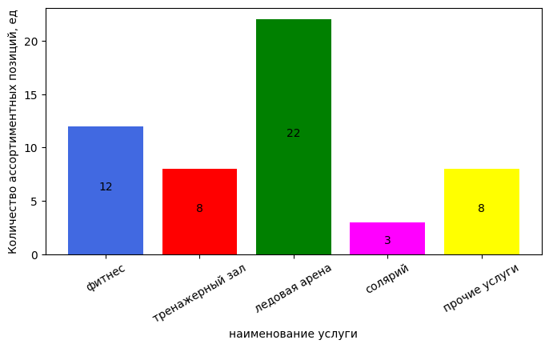

Рисунок 2.4 – Показатели количества ассортиментных позиций

в ассортиментных группах услуг ГАУ РМ «Ледовый дворец» в 2022 г., ед.

Заметим, что на протяжение всего периода деятельности ГАУ РМ «Ледовый дворец» широта ассортимента (количество ассортиментных групп) оставалась неизменной, соответствуя изначально утвержденной номенклатуре. То есть, ассортимент услуг учреждения характеризуется достаточной полнотой. Это свидетельствует о том, что мероприятия ассортиментной политики Ледового дворца способствуют формированию устойчивого ассортимента физкультурно-оздоровительных и досуговых услуг.

Таким образом, и широта, полнота ассортимента услуг учреждения характеризуются стабильностью. Мы связываем такой выбор руководства ГАУ РМ «Ледовый дворец» с устойчивым характером спроса на рынке спортивно-оздоровительных и досуговых услуг РМ. Кроме того, уже при проектировании здания было запланировано определенное число залов под конкретные услуги. Причем широту ассортимента услуг Ледового дворца также можно признать достаточной, так как по данному показателю с учреждением сравним только АУ «СК Мордовия».

Между тем, количество услуг Ледового дворца в рамках отдельных ассортиментных групп (глубина ассортимента) корректировалось в сторону увеличения. На сегодняшний день общее число ассортиментных позиций по всем группам составляет 53 ед., что на 7 ед. больше, чем в 1-й год работы учреждения. Рост произошел за счет дифференциации абонементов и клубных карт на фитнес и тренажерный зал под более разные потребности клиентов.

Итак, конкурентоспособность ГАУ РМ «Ледовый дворец» в части ассортиментной политики можно признать эффективной – на это указывают устойчивость и достаточность ассортимента – его широты и полноты, а также рост глубины ассортимента услуг. К сожалению, это не помогло ГАУ РМ «Ледовый дворец» удержать уровень их продаж (Приложение 3 – Динамика доходов ГАУ РМ «Ледовый дворец» от платных услуг за 2020-2022 гг.). Однако на это повлияли внешние факторы – сначала пандемия коронавируса, а потом – специальная военная операция и мобилизация.

Проанализируем данные Приложения 3 силами языка программирования Python. Работу начнем с импорта необходимых для этого библиотек – Pandas и Numpy:

import pandas as pd

import numpy as np

Считывание информации с заранее подготовленного файла Приложения 3 будем производить посредством функции .read_csv:

df_annual_profit = pd.read_csv("Приложения\Приложение_3_Годовой доход от услуг

предоставляемых ГАУ РМ «Ледовый дворец»

2020-2022гг.csv", sep=';', encoding='windows-1251')

Визуально оценим структуру и содержание объекта DataFrame с данными о доходах ГАУ РМ «Ледовый дворец» от платных физкультурно-оздоровительных и досуговых услуг за 2020-2022 гг. Для этого используем метод info(), который выведет информацию о типах данных каждого столбца, количестве заполненных значений в каждом столбце, а также общем количестве строк и столбцов:

df_annual_profit.info()

По итогу мы вывели на экран обобщенную информацию о нашем считанном DataFrame. Он содержит 3 столбца (наименование услуги, год, доходы) и 24 строки информации. Пустые значения отсутствуют. Типы данных в каждом столбце указаны верно:

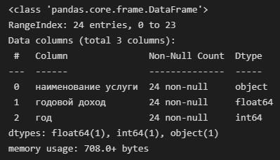

Теперь рассчитаем показатели динамики доходов ГАУ РМ «Ледовый дворец» от платных услуг с 2020 по 2022 гг.: абсолютное изменение и темпы роста от года к году. Для этого сгруппируем объекты искомого DataFrame так, что бы столбцами стали года. Преобразование DataFrame в сводную таблицу будем производить, воспользовавшись функцией библиотеки Рandas .pivot_tabl:

df = df_annual_profit.pivot_table(

               index=["наименование услуги"],

               columns=["год"],

               values=["годовой доход"])

Как видим, данные DataFrame Приложения 3 сгруппировались должным образом – по году:

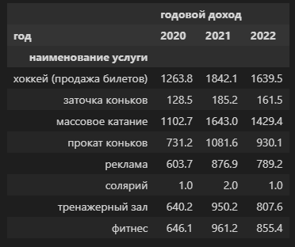

Перейдем к расчётам абсолютного изменения и темпов роста доходов ГАУ РМ «Ледовый дворец» от платных физкультурно-оздоровительных и досуговых услуг с 2020 по 2022 гг.

Для расчёта абсолютного изменения доходов учреждения от платных услуг будем рассчитывать разницу между значениями отдельных статей доходов от года к году. Каждый расчёт станет новым столбцом данных:

df['Абс. изм. 2021г. к 2020г.'] = (df['годовой доход', 2021]

- df['годовой доход', 2020])

df['Абс. изм. 2022г. к 2021г.'] = (df['годовой доход', 2022]

- df['годовой доход', 2021])

df['Абс. изм. 2022г. к 2020г.'] = (df['годовой доход', 2022]

- df['годовой доход', 2020])

Далее вычислим темпы роста доходов от платных физкультурно-оздоровительных и досуговых услуг за 2020 по 2022 гг. от года к году в %. При этом, для округления значений до 1 знака после запятой, будем использовать метод np.round:

df['Темп роста, 2021 г. к 2020 г. %'] = np.round((df['годовой доход', 2021] /

df['годовой доход', 2020]) * 100, 1)

df['Темп роста, 2022 г. к 2021 г. %'] = np.round((df['годовой доход', 2022] /

df['годовой доход', 2021]) * 100, 1)

df['Темп роста, 2022 г. к 2020 г. %'] = np.round((df['годовой доход', 2022] /

df['годовой доход', 2020]) * 100, 1)

Выведем результаты расчета абсолютного изменения и темпов роста доходов ГАУ РМ «Ледовый дворец» от платных физкультурно-оздоровительных и досуговых услуг за 2020-2022 гг. на экран:

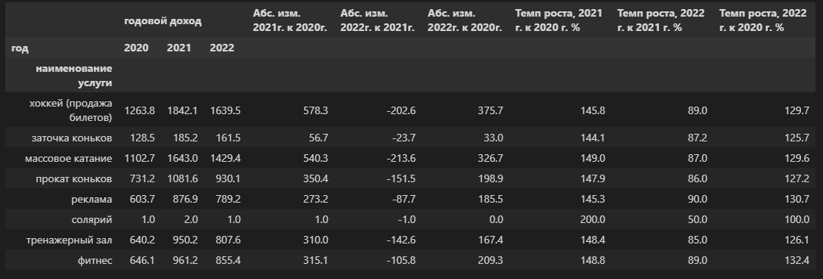

Важно также рассчитать совокупный доход, полученный Ледовым дворцом по всем платным услугам за каждый год в отдельности. Для суммирования цифровых значений таблицы Приложения 3 в каждом столбце отдельно, используем метод agg. Внутрь метода передадим названия столбцов, с которыми будем работать и саму функцию sum:

df.agg({('годовой доход', 2020) : ['sum'], ('годовой доход', 2021) : ['sum'],

('годовой доход', 2022) : ['sum']})

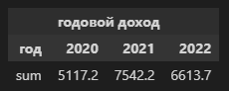

Получив результаты всех расчетов, можно заключить, что в 2021 г. по сравнению с 2020 г. доходы ГАУ РМ «Ледовый дворец» от реализации платных услуг выросли на 47,4% или 2425,0 тыс. руб., достигнув 7542,2 тыс. руб. Наибольший рост был обеспечен:

* продажей билетов на хоккей и на массовое катание – на 578,3 тыс. руб. (на 45,8%) и 540,3 тыс. руб. (на 49,0%), соответственно;
* предоставление коньков в аренду – на 350,4 тыс. руб. (на 47,9 %);
* реализацией абонементов в тренажерный зал и на фитнес – на 310,0 тыс. (на 48,4%) и 315,1 тыс. руб. (на 48,8%), соответственно.

Тем самым, ГАУ РМ «Ледовый дворец» отыграл обрушение доходов 2020 г. по сравнению с 2019 г. на фоне пандемии коронавируса. Постепенно были сняты карантинные ограничения, возобновлено предоставление физкультурно-оздоровительных и досуговых услуг, люди перестали опасаться заражения, поэтому чаще стали посещать спортивное учреждение. Рост платежеспособности граждан в условиях восстановления после коронакризиса также способствовало увеличению посещаемости Ледового дворца. Пандемия укрепила интерес населения к поддержанию своего здоровья, в том числе с помощью спортивных занятий.

Однако, в 2022 г. объем доходов от платных услуг ГАУ РМ «Ледовый дворец» сократился на 12,4% или 928,5 тыс. руб., достигнув 6613,7 тыс. руб. Объявление о специальной военной операции в феврале 2022 г. приостановило реализацию всех видов платных услуг. В наибольшей степени оно было обеспечено сокращением продажей билетов на хоккей (-202,6 тыс. руб. или 11,0%) и массовое катание (-213,6 тыс. руб. или 13,0%). В ситуации неопределенности люди экономили средства. Клиенты Ледового дворца отказывались от продления карт и абонементов либо реже посещали занятия. Снижение спроса на услуги ГАУ РМ «Ледовый дворец» отмечалось также со стороны корпоративных клиентов. Отчасти это было связано с уходом компаний с рынка РМ, которые приостанавливали деятельность и прекращали инвестиции в бизнес учреждения. Сокращению объема доходов от платных физкультурно-оздоровительных и досуговых услуг способствовала также мобилизация.

Оценим структуру доходов от платных физкультурно-оздоровительных и досуговых услуг ГАУ РМ «Ледовый дворец» за 2020-2022 гг.

Воспользуемся инструментом import, для доступа к нужным для анализа библиотекам (Pandas и Matplotlib):

import pandas as pd

import matplotlib.pyplot as plt

Считаем данные из файла Приложение 3 – Динамика доходов ГАУ РМ «Ледовый дворец» от платных услуг за 2020-2022 гг., используя для этого функцию pd.read_csv:

df = pd.read_csv("Приложения\Приложение_3_Годовой доход от услуг

предоставляемых ГАУ РМ «Ледовый дворец» 2020-2022гг.csv",

sep=';', encoding='windows-1251')

Если бы я заранее не подготовила данные и не знала бы, что внутри, я бы воспользовалась методом .head():

df.head()

Метод полезен для быстрого ознакомления с представленными во фрейме записями о доходах Ледового дворца, первичного их анализа, а также для быстрой проверки корректности загрузки данных и правильности работы функций, применяемых к ним.

Из выведенной на экран части таблицы Приложения 3 можно заключить, что данные DataFrame корректно заполнены и содержат всю необходимую информацию для дальнейшего анализа:

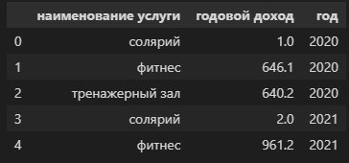

Далее воспользуемся функцией pd.crosstab, которая из набора данных Приложения 3 сформирует сводную таблицу с группировкой по годам:

data = pd.crosstab(index=df['наименование услуги'],

                    columns=df['год'],

                    values=df['годовой доход'],

                    aggfunc='sum').reset_index()

Теперь можно убедиться, что данные Приложения 3 – Динамика доходов ГАУ РМ «Ледовый дворец» от платных услуг за 2020-2022 гг. сгруппированы, как мы и планировалось, – по году:

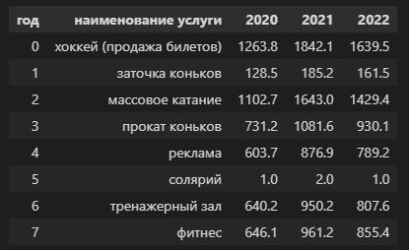

Чтобы наглядно посмотреть, какой доход принесла учреждению каждая из платных физкультурно-оздоровительных и досуговых услуг в процентном соотношении от общего дохода за год, построим круговую диаграмму с помощью библиотеки Мatplotlib.

Приложение 3 содержат информацию о доходах ГАУ РМ «Ледовый дворец» за три года работы, поэтому создадим отдельную диаграмму для каждого года. Для начала зададим координаты нахождения каждой круговой диаграммы на оси координат:

explode = (0.1, 0.1, 0.1, 0.0, 0.15, 0.1, 0.15, 0.0)

Далее создадим массив данных, который будет содержать информацию о цветах, которыми будет окрашена круговая диаграмма:

colors = ['royalblue', 'pink', 'red', 'lavender', 'aqua', 'black',

'yellow', 'brown']

Используя функцию plt.subplots, создадим подграфик для заданных точек и отобразим несколько графиков внутри одного. Для этого внутри функции установим размер каждой диаграммы, количество строк и столбцов, использовав методы: figsize, nrows, ncols, соответственно:

fig, ax = plt.subplots(figsize=(10, 10), nrows= 1 , ncols= 3)

Три круговые диаграммы будем создавать посредством использования метода .pie(). При этом, в качестве значений внутрь каждой функции мы передадим DataFrame с указанием года, за который она строится. Помимо этого, другие параметры внутрь функции будем передавать, используя методы:

* аutopct – передаст информацию о единице измерения значений (в %) и количестве знаков после запятой (2 знака);
* explode – передаст доли радиусов круговой диаграммы;
* wedgeprops – передаст параметры, определяющие внешний вид долей диаграммы;
* colors – передаст список, содержащий цвета каждого сегмента диаграммы;
* startangle – передаст угол, на который повернуто начало трубы.

ax[0].pie(data[2020], autopct='%1.2f%%', explode=explode,

wedgeprops={'lw':0.35, 'ls':'--','edgecolor':"k"},

colors=colors, startangle=45)

ax[1].pie(data[2021], autopct='%1.2f%%', explode=explode,

wedgeprops={'lw':0.35, 'ls':'--','edgecolor':"k"},

colors=colors, startangle=45)

ax[2].pie(data[2022], autopct='%1.2f%%', explode=explode,

wedgeprops={'lw':0.35, 'ls':'--','edgecolor':"k"},

colors=colors, startangle=45)

Заголовок к каждой круговой диаграмме вставим следующим образом:

# добавляем заголовок к каждой круговой диаграмме

ax[0].set_title('2020')

ax[1].set_title('2021')

ax[2].set_title('2022')

Добавим легенду и устанавим её местоположение параметром loc. Так же зададим, что легенда будет находиться за пределами графика bbox_to_anchor:

plt.legend(labels=data['наименование услуги'],

bbox_to_anchor=(1,1), loc="upper left")

Выведем итоговый вариант круговой диаграммы (рисунок 2.5) с помощью функции show():

plt.show()

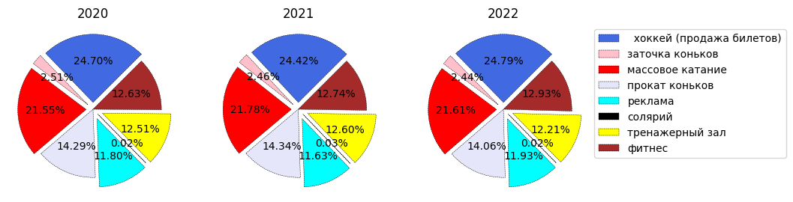

Рисунок 2.5 – Динамика структуры доходов ГАУ РМ «Ледовый дворец»

от платных услуг за 2020-2022 гг., %

Из рисунка 2.5 видно, что солярий ГАУ РМ «Ледовый дворец» не пользуется спросом среди населения города, занимая в структуре доходов от платных услуг менее 0,1 %. Основная причина этого – низкая проходимость местоположения учреждения. Очевидно, что учреждению необходимо исключить данную услугу из ассортимента. Солярии есть в каждом салоне красоты города, что в шаговой доступности от местожительства граждан. Поэтому услуги солярия ГАУ РМ «Ледовый дворец» неконкурентоспособны на рынке города.

Продажа билетов на хоккейные матчи в 2020-2022 гг. приносили ГАУ РМ «Ледовый дворец» от 24,42 % до 24,79 % всей выручки от платных услуг. Данный показатель мог быть еще выше, если бы не роспуск профессионального хоккейного клуба из-за проблем с инвестированием. Таким образом, данный вид услуг учреждения несколько потерял конкурентные позиции на рынке зимних видов спорта РФ. Но проблема здесь не в Ледовом дворце. Низкую эффективность управления конкурентоспособностью своих объектов показывает Минстпортуризма РМ и руководство региона в целом.

В исследуемый период доля доходов учреждения от рекламы составляла 11,63-11,93%, причем в 2022 г. показатель достиг максимальное значение за 2020-2022 гг. Это говорит о том, что услуги по рекламе ГАУ РМ «Ледовый дворец» (на ледовом покрытии, бортах ледовой арены, над ней и внутри здания) пользуются устойчивым спросом. Рекламодатели ориентируются на имидж ГАУ РМ «Ледовый дворец».

Услуги тренажерного зала и фитнеса в исследуемый период занимали в доходах от платных физкультурно-оздоровительных и досуговых услуг сопоставимые доли – более 12%. Это свидетельствует об устойчивом спросе населения города на данные виды услуг, а также о сохранении за Ледовым дворцом конкурентных позиций в данной нише рынка.

Наибольший удельный вес в общем объеме доходов учреждения занимают услуги ледовой арены (массовое катание, прокат и заточка коньков), варьируя в пределах от 38,11 % в 2022 г. (21,61+14,06+2,44) до 38,58 % в 2021 г. (21,78+14,34+2,46). Причиной тому служит уникальность услуг массового катания ГАУ РМ «Ледовый дворец» на рынке спортивно-оздоровительных услуг РМ. Это самые рентабельные и конкурентоспособные продукты, но одновременно требующие значительных ресурсов для финансирования продолжающегося роста, а также жесткого контроля за этими ресурсами со стороны руководства ГАУ РМ «Ледовый дворец». В этой связи, учреждение ежегодно повышает цены на услуги массового катания (**Приложение 4 -** ).

В целях анализа информации, отраженной в файле Приложения 4, получим доступ к необходимым библиотекам, воспользовавшись операцией import:

import pandas as pd

import matplotlib.pyplot as plt

import seaborn as sns

Далее, считаем файл с данными из Приложения 4, применив метод .read_csv:

price_growth_dynamics = pd.read_csv("Приложения\Приложение_4_Динамика роста цен на

услуги предоставляемые ГАУ РМ «Ледовый

дворец».csv", sep=';', encoding='windows-1251')

Оценим случайные пять строк данных загруженного файла, используя метод .sample(5), указав в скобках количество строк для вывода:

price_growth_dynamics.sample(5)

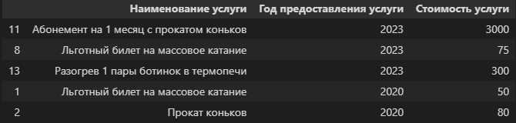

Как видим, данные Приложения 4 имеют информацию о наименовании услуг, предоставляемых ГАУ РМ «Ледовый дворец», а также их стоимости в 2020 г. и 2023 г.

Сделаем группировку по году, что бы понять, за какое количество лет файл отображает данные. Для этого используем метод группировки .groupby. При этом, укажем в параметрах, что будем группировать по столбцу ‘год предоставления услуги’. В конце установим параметр, который посчитает количество услуг в каждом году: .count(). В итоге мы сможем определить количество предоставляемых услуг в каждом из периодов исследования, а также возможность визуализации данных:

price_growth_dynamics.groupby('Год предоставления услуги').count()

Теперь видим, что объект DataFrame Приложения 4 содержит информацию о стоимости на предоставляемые услуги ГАУ РМ «Ледовый дворец» за 2 года – 2020 г. и 2023 г.:

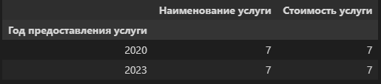

Визуализируем данные Приложения 4 в виде многорядовой столбчатой диаграммы и определим характер динамики цен на услуги учреждения в 2023 г. по сравнению с 2020 г.

Для создания фигуры используем функцию .figure, внутрь которой передадим параметр figsize, отвечающий за ее размер:

plt.figure(figsize=(10,4))

Построение искомой диаграммы будем осуществлять посредством функции .barplot, передав внутрь неё следующие параметры:

* x, y – данные для диаграммы;
* аргумент hue – сгруппирует данные и сообщит Seaborn, как раскрасить столбцы DataFrame;
* параметр palette – передаст цветовую гамму диаграммы.

splot= sns.barplot(x='Стоимость услуги', y='Наименование услуги',

            hue= "Год предоставления услуги", data = price_growth_dynamics,

palette= 'Set2')

Добавим метки данных на столбцы диаграммы с помощью функции bar_label и подпишем оси координат x и y:

plt.bar_label(splot.containers[0],size=10, label_type='center')

plt.bar_label(splot.containers[1],size=10, label_type='center')

plt.xlabel('Наименование услуги')

plt.ylabel('Средняя стоимость услуг, руб')

После вывода многорядовой столбчатой диаграммы на экран, получим рисунок 2.6.

plt.show()

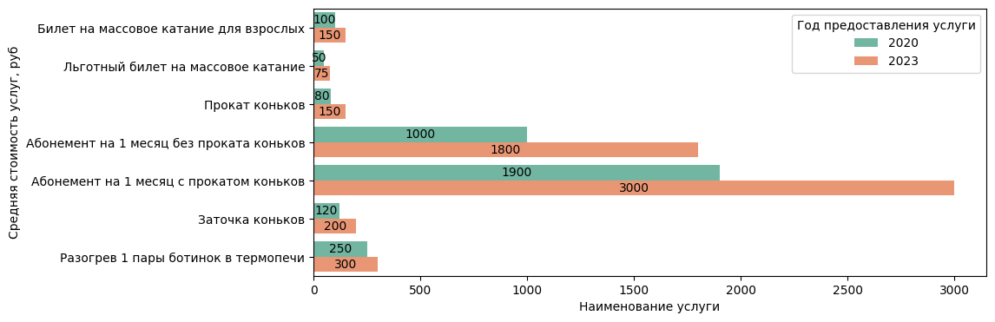

Рисунок 2.6 – Динамика цен на услуги массового катания ГАУ РМ «Ледовый дворец» за 2020-2023 гг., руб.

На основании рисунка 2.6 можно заключить, что за 2020-2023 гг. в 1,5 раза выросла стоимость 1 ч. массового катания, как для взрослых, так и для детей до 14 лет (льготный билет) – до 150 руб. и 75 руб., соответственно. На 90 % (до 150 руб.) выросла цена проката коньков. Темпы прироста стоимости абонементов на 1 месяц без проката и с прокатом составили за исследуемый период 80% (до 1800 руб.) и 60% (до 3000 руб.), соответственно. Цена заточки коньков за 2020-2023 гг. была поднята на 67% (до 200 руб.), а разогрев 1 пары ботинок в термопечи – на 20% (до300 руб.). Несмотря на повышение, уровень цен на услуги массового катания достаточно лоялен, а значит, конкурентоспособен на рынке спортивно-оздоровительных и досуговых услуг города. Ну куда еще можно сходить семьей по таким ценам?! Даже походы на аттракционы в Пушкинский парк, парк Пролетарского района г. Саранск, кино или бассейн обойдутся дороже.

Итак, оценив эффективность конкурентоспособности ГАУ РМ «Ледовый дворец» с помощью библиотек Python, мы пришли к следующим выводам.

Во-первых, применив инструментарий библиотек Рandas (объект DataFrame), Matplotlib (функции plt.text(), plt.figure, plt.bar(), plt.show() и др.), мы построили столбчатую диаграмму, отражающую число ассортиментных позиций в ассортиментных группах услуг Ледового дворца за 2022 г., и пришли к выводу, что в основе его ассортиментной политики лежит построение широкого, полного, глубокого и устойчивого, а значит конкурентоспособного ассортиментного портфеля услуг.

Во-вторых, прибегнув к библиотекам Pandas (объект DataFrame, методы info(), np.round, agg, sum; функции .pivot_tabl, .read_csv) и Numpy, мы оценили динамику доходов учреждения от платных услуг за 2020-2022 гг., рассчитав абсолютное и относительное их изменение. В итоге, мы выяснили, что в 2021 г. по всем категориям услуг доходы выросли за счет возобновления их предоставления после снятия карантинных ограничений по коронавирусу. Однако, в 2022 г. тренд доходов вновь стал нисходящим, на что также повлияли внешние факторы – в ситуации неопределенности, вследствие специальной военной операции и мобилизации, клиенты ГАУ РМ «Ледовый дворец» стали экономить средства.

В-третьих, воспользовавшись библиотеками Pandas (объект DataFrame, функции pd.read_csv, .head(), pd.crosstab и др.) и Matplotlib (методы explode, colors, figsize, nrows, ncols, .pie(). аutopct, wedgeprops, startangle, loc; функции plt.subplots, show()), мы оценили структуру доходов от платных физкультурно-оздоровительных и досуговых услуг Ледового дворца за 2020-2022 гг., построив три круговые диаграммы. На основании этого нам удалось заключить о неконкурентоспособности услуг солярия.

В-четвертых, применив библиотеки Рandas (объект DataFrame; функции read_csv(), .sample(5), groupby); Seaborn (метод hue); Matplotlib (функции .figure, .barplot, bar_label; методы figsize), мы оценили динамику цен ГАУ РМ «Ледовый дворец» на услуги массового катания за 2020-2023 гг. и построили многорядовую столбчатую диаграмму. В итоге, мы сделали вывод, что уровень цен на услуги массового катания лоялен, а значит, конкурентоспособен на рынке спортивно-оздоровительных и досуговых услуг города.

**Заключение**

Обобщая итоги исследования сущности конкурентоспособности предприятия и методов оценки ее эффективности, мы пришли к следующим выводам. Явление конкурентоспособности, присущее различным экономическим субъектам, приобретает свою окончательную форму в среде предприятий, представляя собой комплексную характеристику их конкурентных преимуществ перед конкурентами по ряду показателей за определенный период времени в условиях конкретного рынка, а также способность к прибыльному функционированию и своевременной адаптации к изменяющимся факторам внутренней и внешней среды. В свою очередь, набор таких преимуществ, соответствующих текущей эффективной стратегии предприятия, отражает его конкурентное положение. Нами также подмечено, что конкурентная позиция, выступая катализатором достижения предприятием более высокого уровня конкурентоспособности на каждой из стадий процесса конкуренции, является показателем успешности конкурентного позиционирования. Одним из инструментов последнего выступает оценка эффективности конкурентоспособности предприятия. На сегодняшний день для этих целей разработано большое количество методических подходов, портфель которых каждое предприятие формирует индивидуально. При этом, для решения задач обработки, визуализации и анализа данных среди хозяйствующих субъектов набирают популярность библиотеки различных языков программирования, наиболее востребованным из которых выступает Python. О его возможностях в оценке эффективности конкурентоспособности предприятия и пойдет речь в следующем параграфе.

Обзор языка программирования Python в контексте решения задач анализа конкурентоспособности предприятия, показал, что он предоставляет для этого широкие возможности. Мы рассмотрели лишь базовые библиотеки (Pandas, NumPy, Matplotib, Seaborn) и их арсенал, которые нужно знать начинающему финансовому аналитику.

Библиотека Pandas упрощает и ускоряет процесс обработки и анализа данных в процессе оценки конкурентоспособности предприятия благодаря предварительной структуризации данных в объекты Series и DataFrames, дальнейшей их группировки и агрегированию посредством функций groupby, crosstab и transform, а также визуализации.

В тандеме с инструментами для численных расчетов (NumPy) и библиотеками визуализации (Matplotlib и Seaborn) Рandas позволяет строить графики непосредственно на основе DataFrames и Series, обеспечивая тем самым наглядность результатов оценки конкурентоспособности предприятия.

При этом, работу с данными целесообразно проводить в специальной среде разработки, например, Jupyter Notebook приложения с графическим интерфейсом Git через открытый редактор кода VS Code. В Jupyter Notebook можно писать код на Python, используя в том числе библиотеку Рandas, выполнять программы итерационно и анализировать результаты выполнения отдельных операций оценки конкурентоспособности предприятия.

Несмотря на начальный уровень знаний и опыта в области программирования и BI аналитики, мы смогли использовать немалый набор средств библиотек Python для анализа конкурентных позиций ГАУ РМ «Ледовый дворец» на рынке РМ.

Во-первых, написание дипломного проекта и непосредственно кодов для целей анализа конкурентоспособности осуществлялось в редакторе исходного кода Visual Studio Code с расширением Jupiter.

Во-вторых, инструменты Рandas (объект DataFrame, функции – sample(), info(), groupby, read_csv(), pivot_table) были применены для анализа еxcel-таблицы с данными о ценах на услуги в ГАУ РМ «Ледовый дворец» и АУ РМ «СК «Мордовия» за 2020-2022 гг., по итогу которого пришли к выводу о более конкурентоспособной системе ценообразования в ГАУ РМ «Ледовый дворец».

В-третьих, средства библиотек Рandas (функции read_csv(), info(), groupby, объекты Series и DataFrame), Seaborn (функции sns.barplot(), bar_label(),plt.show()) и Matplotlib (модуль pyplot) были использованы в целях анализа еxcel-таблицы с данными за 2022 г. о стоимости услуг для корпоративных клиентов ГАУ РМ «Ледовый дворец» и других спортивных комплексов России, а также – построения соответствующей многорядовой столбчатой диаграммы. На основании чего заключили, что спрос на услуги ГАУ РМ «Ледовый дворец» со стороны иногородних корпоративных клиентов обусловлен не только высоким качеством ледового покрытия, но и относительно низкой стоимостью аренды ледовых арен и технического обеспечения мероприятий по сравнению с другими ледовыми дворцами РФ.

В-четвертых, инструменты библиотеки Рandas, в частности – метод pd.Series, были применены для расчета стоимости 1 ч проката коньков с ботинками в ГАУ РМ «Ледовый дворец», что позволило сделать вывод о ее конкурентоспособной величине (150 руб./ час) за счет грамотного подхода к политике ценообразования Бухгалтерии и ПЭО учреждения.

Оценив эффективность конкурентоспособности ГАУ РМ «Ледовый дворец» с помощью библиотек Python, мы пришли к следующим выводам.

Во-первых, применив инструментарий библиотек Рandas (объект DataFrame), Matplotlib (функции plt.text(), plt.figure, plt.bar(), plt.show() и др.), мы построили столбчатую диаграмму, отражающую число ассортиментных позиций в ассортиментных группах услуг Ледового дворца за 2022 г., и пришли к выводу, что в основе его ассортиментной политики лежит построение широкого, полного, глубокого и устойчивого, а значит конкурентоспособного ассортиментного портфеля услуг.

Во-вторых, прибегнув к библиотекам Pandas (объект DataFrame, методы info(), np.round, agg, sum; функции .pivot_tabl, .read_csv) и Numpy, мы оценили динамику доходов учреждения от платных услуг за 2020-2022 гг., рассчитав абсолютное и относительное их изменение. В итоге, мы выяснили, что в 2021 г. по всем категориям услуг доходы выросли за счет возобновления их предоставления после снятия карантинных ограничений по коронавирусу. Однако, в 2022 г. тренд доходов вновь стал нисходящим, на что также повлияли внешние факторы – в ситуации неопределенности, вследствие специальной военной операции и мобилизации, клиенты ГАУ РМ «Ледовый дворец» стали экономить средства.

В-третьих, воспользовавшись библиотеками Pandas (объект DataFrame, функции pd.read_csv, .head(), pd.crosstab и др.) и Matplotlib (методы explode, colors, figsize, nrows, ncols, .pie(). аutopct, wedgeprops, startangle, loc; функции plt.subplots, show()), мы оценили структуру доходов от платных физкультурно-оздоровительных и досуговых услуг Ледового дворца за 2020-2022 гг., построив три круговые диаграммы. На основании этого нам удалось заключить о неконкурентоспособности услуг солярия.

В-четвертых, применив библиотеки Рandas (объект DataFrame; функции read_csv(), .sample(5), groupby); Seaborn (метод hue); Matplotlib (функции .figure, .barplot, bar_label; методы figsize), мы оценили динамику цен ГАУ РМ «Ледовый дворец» на услуги массового катания за 2020-2023 гг. и построили многорядовую столбчатую диаграмму. В итоге, мы сделали вывод, что уровень цен на услуги массового катания лоялен, а значит, конкурентоспособен на рынке спортивно-оздоровительных и досуговых услуг города.

**Список использованной литературы**

1. Абдрахманов М.И. Визуализация данных / М.И. Абдрахманов. Matplotlib. Seaborn. Mayavi: Devpractice.ru. 2020. – 412 с.
2. Бабошин А.В. Конкурентные позиции субъектов предпринимательства в современной теории конкуренции / А. В. Бабошин [Электронный ресурс]. – Режим доступа: [https://cyberleninka.ru/article/n/ konkurentnye-pozitsii-subektov-predprinimatelstva-v-sovremennoy-teorii-konku rentsii](https://cyberleninka.ru/article/n/%20konkurentnye-pozitsii-subektov-predprinimatelstva-v-sovremennoy-teorii-konku%20rentsii). – Загл. с экрана.
3. Буймова К.А. Pest-анализ / К.А. Буймова, А.С. Кваст, А.Ю. Черникова, С.М. Муратова // Современные проблемы лингвистики и методики преподавания русского языка в ВУЗе и школе. – 2022. – № 41. – С. 89-92.
4. Васильева О.А. Укрепление конкурентных позиций современных организаций / О.А. Васильева, И.С. Добрыднев// Парадигма современной науки глазами молодых: сборник материалов XV Международной научно-практической конференции, посвященной памяти основателей филиала Т.Ж. Атжанова и А.М. Роднова. – Костанай, 2021. – С. 240-243.
5. Васильченко А.М. Как проводить анализ данных при помощи Python? / А.М. Васильченко // Инновации и инвестиции. – 2023. – № 5. – С. 161-165.
6. Воробьев Э.И. Статистическое моделирование и анализ данных с применением языка программирования Python: учеб. пособие / Э.И. Воробьев. – Воронеж: ФГБОУ ВО «Воронежский государственный технический университет», 2017. – 94 с.
7. Восемь самых популярных языков программирования для работы с Big Data [Электронный ресурс]. – Режим доступа: [https://practicum. yandex.ru/blog/yazyki-programmirovaniya-dlya-big-data/](https://practicum.yandex.ru/blog/yazyki-programmirovaniya-dlya-big-data/). – Загл. с экрана.
8. Гильмитдинова О.С. Оценка конкурентоспособности предприятия / О.С. Гильмитдинова, А.В. Ручкин // Молодежь и наука: сборник статей студентов, молодых ученых и преподавателей в рамках I этапа конкурса Министерства сельского хозяйства РФ на лучшую научную работу. – 2023. – С. 18-22.
9. Гришков Д.Ю. Язык высокого уровня программирования PYTHON / Д.Ю. Гришков, Н.М. Аусилова // Наука и реальность. – 2022. – № 1(9). – С. 114-117.
10. Груздев А. Предварительная подготовка данных в Python. Том 1. Инструменты и валидация / А. В. Груздев. – М.: ДМК-Пресс, 2023. – 816 с.
11. Дрянкова Д.А. Визуализация данных с помощью библиотек ANDAS и MATPLOTLIB для языка программирования PYTHON / Д.А. Дрянкова // [Дневник науки](https://elibrary.ru/contents.asp?id=54335643). – 2023. – № 6 (78). [Электронный ресурс]. – Режим доступа: <http://dnevniknauki.ru/images/publications/2023/6/technics/Dryakova2>. – Загл. с экрана.
12. Жабина Е.А. Pest-анализ, Swot-анализ: сущность, достоинства и недостатки / Е.А. Жабина // Студенческие научные исследования: сборник статей XII Международной научно-практической конференции. В 2 частях. – Пенза, 2022. – С. 44-46.
13. Как подключить Git к Visual Studio Code [Электронный ресурс]. – Режим доступа: <https://www.nic.ru/help/kak-podklyuchit6-git-k-visual-studio-code_11637.html>. – Загл. с экрана.
14. Ковалёв В.А. Особенности проведения классического SWOT-анализа с применением результатов SNW- и PEST-анализов / В.А. Ковалев, Е.А. Родина // Вопросы управления и экономики: современное состояние актуальных проблем: сборник статей по материалам LXV международной научно-практической конференции. – Москва, 2022. – С. 19-24.
15. Кодиров Т.У. Подход к определению конкурентной позиции / Т.У. Кодиров // [Экономика и социум](https://www.elibrary.ru/contents.asp?id=48551994). – 2022. – № 4-3 (95). – С. 762-767.
16. Красочкин С.Г. Изображения и визуализация данных в PYTHON / С.Г. Красочкин // Научный журнал. – 2022. – № 2 (64) . – С. 5-8.
17. Кульматова, Н. А. Обработка больших данных с помощью инструментов Python / Н. А. Кульматова // Молодой ученый. – 2023. – № 13 (460). – С. 11-14.
18. Кушбокова Р.Х. Теоретические аспекты конкурентоспособности и пути ее повышения / Р.Х. Кушбокова, Урусов Т.Р., Кушбоков А.А. // Управленческий учёт. – 2022. – № 5-1. – С. 68-75.
19. Левина А.Б. Методы анализа конкурентного положения предприятия на рынке / А.Б. Левина, Д.С. Лопакова // Модели инновационных решений повышения конкурентоспособности отечественной науки: сборник статей Национальной (Всероссийской) научно-практической конференции. – Уфа, 2021. – С. 123-126.
20. Лемешевский С.В. Введение в библиотеку pandas / С.В. Лемешевский. – Минск: Институт математики НАН Беларуси, 2020. – 37 с.
21. Маймакова Л.В. Модель анализа пяти конкурентных сил Портера / Л.В. Маймакова, Л.М. Дадашова // Проблемы научной мысли. – 2023. – Т. 2. – № 3. – С. 3-6.
22. Маккини У. Python и анализ данных / пер. с анг. А. А. Слинкина. – М.: ДМК Пресс, 2020. – 540 с.
23. Объяснение кросс-таблицы в Pandas [Электронный ресурс]. – Режим доступа: [https://dfedorov.spb.ru/pandas/%D0%9E%D0%B1%D1%8A %D1%8F%D1%81%D0%BD%D0%B5%D0%BD%D0%B8%D0%B5%20%D0%BA%D1%80%D0%BE%D1%81%D1%81-%D1%82%D0%B0%D0%B1%D0% BB%D0%B8%D1%86%D1%8B%20%D0%B2%20Pandas.html](https://dfedorov.spb.ru/pandas/%D0%9E%D0%B1%D1%8A%20%D1%8F%D1%81%D0%BD%D0%B5%D0%BD%D0%B8%D0%B5%20%D0%BA%D1%80%D0%BE%D1%81%D1%81-%D1%82%D0%B0%D0%B1%D0%25%20BB%D0%B8%D1%86%D1%8B%20%D0%B2%20Pandas.html). – Загл. с экрана.
24. Расширенные возможности группировки и трансформации данных в Pandas [Электронный ресурс]. – Режим доступа: [https://fullstacker.ru/ prodvinutaya-gruppirovka-v-pandas-ispolzovanie-funkcij-transform-i-filter](https://fullstacker.ru/prodvinutaya-gruppirovka-v-pandas-ispolzovanie-funkcij-transform-i-filter). – Загл. с экрана.
25. Решеткина Ю.В. Матрица БКГ – инструмент для анализа конкурентной позиции организации / Ю.В. Решеткина // Агропромышленный комплекс: сборник статей XVII Международной научно-практической конференции. – Пенза, 2022. – С. 807-810.
26. Рындина С.В. Базовые возможности языка Python для анализа данных : учеб.-метод. пособие / С. В. Рындина. – Пенза: ПГУ, 2022. – 72 с.
27. Ряскова Д.С. Оценка конкурентоспособности организации и направления ее повышения / Д.С. Ряскова, А.Н. Власова // Студент года 2022: сборник статей XXII Международного научно-исследовательского конкурса. – Пенза, 2020. – С. 121-126.
28. Устинова Д.В. Бенчмаркинг как инструмент повышения конкурентоспособности организации / Д.В. Устинова, Е.В. Юдаева // Вестник Чебоксарского филиала Российской академии народного хозяйства и государственной службы при Президенте Российской Федерации. – 2022. – № 2 (29). – С. 139-150.
29. Фартушнов Н.С. Библиотеки языка PYTHON для машинного обучения, их возможности и преимущества / Н.С. Фартушнов // Теория и практика современной науки. – 2020. – № 5(59). – С. 397-403.
30. Фетисова А.В. Основные факторы конкурентоспособности предприятия / А.В. Фетисова, А.В. Ручкин // Молодежь и наука: сборник статей студентов, молодых ученых и преподавателей в рамках I этапа конкурса Министерства сельского хозяйства РФ на лучшую научную работу. – 2023. – С. 167-171.
31. Функция Pandas crosstab() в Python и пример кросс-таблицы [Электронный ресурс]. – Режим доступа: <https://python-lab.ru/funktsiya-pandas-crosstab-v-python-i-primer-kross-tablitsy>. – Загл. с экрана.
32. Хайбрахманов С.А. Основы научных расчётов на языке программирования Python: учеб. пособие / С. А. Хайбрахманов. – Челябинск: Челяб. гос. ун-т, 2019. – 96 с.
33. Хейдт М. Изучаем pandas / пер. с анг. А. В. Груздева. – М.: ДМК Пресс, 2019. – 682 с.
34. Хомякова А.А. Использование экспертных методов принятия решений в задачах оценки конкурентоспособности организации / А.А. Хомякова, П.А. Голубева, Ю.А. Мочалова // Проблемы экономики, финансов и управления производством: сборник научных трудов вузов России. – 2020. – № 46. – С. 189-195.
35. Шишкина П.Н. Конкурентные преимущества как фактор развития предприятия / П.Н. Шишкина // Первые шаги в науку: материалы VIII Региональной научно-практической конференции обучающихся по программам общего и среднего профессионального образования. – Курск, 2023. – С. 184-189.
36. Git в Visual Studio Code [Электронный ресурс]. – Режим доступа: <https://timeweb.cloud/tutorials/git/git-v-visual-studio-code>. – Загл. с экрана.
37. АУ «СК Мордовия» [Электронный ресурс]. – Режим доступа: <http://www.sportrm.ru/>. – Загл. с экрана.
38. [ГАУ РМ «Ледовый Дворец](https://www.rusprofile.ru/id/187855)» [Электронный ресурс]. – Режим доступа: <https://www.rusprofile.ru/contractors/187855/3?role=customer>. – Загл. с экрана.
39. Ледовый дворец «Марий Эл» г. Йошкар-Ола [Электронный ресурс]. – Режим доступа: <https://vk.com/ledmariel>. – Загл. с экрана.
40. МБУ «Конькобежный центр «Коломна» [Электронный ресурс]. – Режим доступа: <https://kolomna-speed-skating.com/>. – Загл. с экрана.
41. Министерство спорта, молодежной политики и туризма Республики Мордовия [Электронный ресурс]. – Режим доступа: http://www.mordovia-sport.ru/. – Загл. с экрана.
42. МУП «Дворец спорта «Рубин» [Электронный ресурс]. – Режим доступа: <https://vk.com/dsrubin>. – Загл. с экрана.
43. СЗК «Дизель-Арена [Электронный ресурс]. – Режим доступа: <https://xn----8sbanfckh3ax5a5l.xn--p1ai/uslugi/>. – Загл. с экрана.

**Приложения**